UNIVERSIDAD AUTÓNOMA “JUAN MISAEL SARACHO”
FACULTAD DE CIENCIAS Y TECNOLOGÍA
DIRECCIÓN DE POSGRADO
CARRERA DE INGENIERÍA INFORMÁTICA
Desarrollo de una plataforma web y móvil para la gestión de eventos universitarios en la Universidad Autónoma Juan Misael Saracho
Trabajo Final presentado para la obtención del título de
DIPLOMADO EN DESARROLLO WEB Y APLICACIONES MÓVILES
Postulante: Felix Gregorio Lamas Diaz
Tutor: [Nombre del tutor]
Tarija – Bolivia
2026

CONTRATAPA

HOJA DE APROBACIÓN

__________________________________
Tutor

__________________________________
Tribunal 1

__________________________________
Tribunal 2

HOJA DE ADVERTENCIA

DEDICATORIA

AGRADECIMIENTOS

ÍNDICE DE CONTENIDO
Índice automático. En Word: Referencias → Tabla de contenido. Actualícelo antes de cada entrega (clic derecho → Actualizar campos → Actualizar toda la tabla).
CONTRATAPA ii
HOJA DE APROBACIÓN iii
HOJA DE ADVERTENCIA iv
DEDICATORIA v
AGRADECIMIENTOS vi
ÍNDICE DE CONTENIDO vii
ÍNDICE DE TABLAS x
ÍNDICE DE FIGURAS xi
ÍNDICE DE ANEXOS xii
RESUMEN xiii
CAPÍTULO 1. INTRODUCCIÓN 3
1.1 Antecedentes 3
1.2 Descripción del problema 6
1.3 Planteamiento del problema 8
1.4 Justificación del problema 9
1.5 Objetivos 11
1.5.1 Objetivo general 11
1.5.2 Objetivos específicos 11
CAPÍTULO 2. MARCO TEÓRICO 14
2.1 Fundamentos conceptuales y tecnológicos 14
2.2 Metodología de desarrollo 14
2.3 Análisis de requisitos 16
2.3.1 Actores y perfiles de usuario 16
2.3.2 Requisitos funcionales 18
2.3.3 Requisitos no funcionales 26
2.3.4 Casos de uso 27
2.4 Diseño de la solución 31
2.4.1 Arquitectura del sistema 31
2.4.2 Modelo de datos 35
2.4.3 Diseño de la interfaz 36
2.4.4 Diseño de la interfaz de programación de aplicaciones 58
2.5 Justificación del stack tecnológico 60
2.6 Implementación 63
2.7 Seguridad 65
2.8 Pruebas 71
2.9 Despliegue 73
CAPÍTULO 3. CONCLUSIONES Y RECOMENDACIONES 76
3.1 Conclusiones 76
3.2 Recomendaciones 76
BIBLIOGRAFÍA CONSULTADA 77
ANEXOS 78
Anexo A. Manual de usuario 78
Anexo B. Manual de instalación y despliegue 78
Anexo C. Enlace al repositorio de código 78
Anexo D. Dirección pública del sistema desplegado o archivo instalable 78
Anexo E. Diagramas en tamaño legible 78
Anexo F. Documentación complementaria pertinente 78

ÍNDICE DE TABLAS
Índice automático de tablas. En Word: Referencias → Insertar tabla de ilustraciones → Rótulo: Tabla. Requiere que cada tabla tenga su título insertado como rótulo.

ÍNDICE DE FIGURAS
Índice automático de figuras. Rótulo: Figura. Recuerde que las capturas de pantalla y los fragmentos de código se numeran como figuras.

ÍNDICE DE ANEXOS
Listado de los anexos A a F con su página de inicio.

RESUMEN
Máximo 300 palabras, en un solo párrafo, sin citas ni siglas sin desarrollar. Debe contener: problema, objetivo, metodología, tecnologías empleadas, resultado obtenido y conclusión principal. Escríbalo al final, cuando el trabajo esté terminado.
[Resumen]
Palabras clave: [cinco términos separados por punto y coma]

CAPÍTULO 1

CAPÍTULO 1. INTRODUCCIÓN
[Párrafo de entrada al capítulo: presenta el contexto general y anuncia la estructura de los apartados que siguen. Dos a tres párrafos.]

1.1 Antecedentes
Estado del conocimiento
La gestión de eventos universitarios comprende actividades relacionadas con la difusión de actividades, creación y organización de eventos, inscripción de participantes, control de asistencia y seguimiento de la participación. Los trabajos revisados muestran una tendencia hacia la centralización y digitalización de estos procesos mediante plataformas web y móviles, buscando facilitar el acceso a la información y reducir actividades manuales. Por ejemplo, una propuesta desarrollada para la gestión de eventos deportivos en Bogotá plantea una plataforma web centralizada para mejorar la promoción, gestión y acceso a la información de este tipo de actividades. (Franco Mora y Reyes Pardo, 2025).
En el ámbito universitario también se han desarrollado soluciones que incorporan dispositivos móviles y mecanismos digitales para la inscripción y asistencia. La Universidad Técnica del Norte implementó un servicio de gestión de eventos integrado a su plataforma móvil, permitiendo centralizar la creación de eventos, la inscripción y el control de asistencia mediante códigos QR. De manera similar, la Universidad Estatal Península de Santa Elena desarrolló un sistema web y móvil para la gestión de eventos académicos, incorporando la generación y lectura de códigos QR para automatizar el control de asistencia y las reservaciones. Estos antecedentes evidencian la utilidad de integrar los procesos de gestión de eventos con herramientas móviles y mecanismos digitales de identificación y asistencia. (Cahuasqui Cachiguango, 2025; Floreano Tomalá, 2021).
Asimismo, existen propuestas orientadas al seguimiento de la participación universitaria y a la gestión institucional de eventos. La Universidad de Zaragoza desarrolló una aplicación web que permite consultar, filtrar e inscribirse en actividades, registrar la asistencia mediante códigos QR y generar un historial de participación asociado a certificados. Por otra parte, la Universidad de El Salvador desarrolló un sistema para gestionar eventos en sus escenarios, incorporando solicitudes, aprobaciones, control de asistencia mediante códigos QR y generación de reportes. En conjunto, estos antecedentes muestran que la digitalización puede abarcar diferentes etapas del ciclo de los eventos; sin embargo, las soluciones revisadas presentan alcances particulares según la institución y el tipo de actividad, dejando espacio para una propuesta adaptada al contexto de la Universidad Autónoma Juan Misael Saracho. (García Castillo, 2019; Elías Ramos et al., 2025).
Solución | Alcance | Qué resuelve | Qué deja sin resolver | Fuente citable
Plataforma web centralizada para la promoción y gestión de eventos deportivos en Bogotá | Gestión y promoción de actividades y eventos deportivos mediante una plataforma web. | Centraliza información de eventos y facilita su gestión y promoción para usuarios y organizadores. | Su alcance se concentra en eventos deportivos y en una plataforma web; no aborda de forma integral los procesos universitarios de inscripción, pagos, asistencia y certificación. | Franco Mora y Reyes Pardo (2025)
Servicio “Gestión de Eventos” de la Universidad Técnica del Norte | Servicio integrado en la plataforma móvil institucional para gestionar eventos. | Centraliza creación de eventos, inscripción y control de asistencia mediante códigos QR. | El trabajo está orientado al ecosistema móvil institucional y su implementación se basa en una arquitectura de microservicios; el resumen consultado no presenta un flujo integral equivalente al alcance planteado para UAJMS, especialmente en pagos mediante comprobantes y certificación. | Cahuasqui Cachiguango (2025)
Sistema web y móvil para la gestión de eventos académicos de la UPSE | Gestión web y móvil de eventos académicos y control de asistencia mediante QR. | Automatiza reservaciones y asistencia, permitiendo gestionar eventos desde la aplicación web y utilizar QR desde la aplicación móvil. | Está delimitado a eventos académicos de una facultad específica y el resumen no contempla un flujo integral de validación de pagos, aprobación de organizadores y certificación bajo las reglas planteadas para la UAJMS. | Floreano Tomalá (2021)
Solución digital de seguimiento y gestión de participación universitaria de la Universidad de Zaragoza | Difusión, búsqueda, inscripción, asistencia y seguimiento de actividades universitarias. | Permite consultar y filtrar eventos, reservar plazas, validar asistencia mediante QR, mantener historial de participación y obtener certificados. | El alcance descrito no contempla el proceso de pagos mediante comprobantes ni la gestión diferenciada de administradores, organizadores y usuarios planteada para la UAJMS. | García Castillo (2019)
Sistema informático para la gestión de eventos en los escenarios de la Universidad de El Salvador | Gestión institucional de eventos y utilización de escenarios universitarios. | Permite solicitar eventos, gestionar aprobaciones, controlar asistencia mediante QR y generar reportes estadísticos. | Su enfoque está centrado en la administración de escenarios, insumos y disponibilidad; no se describe un flujo móvil orientado al participante que integre inscripción, pagos, asistencia geolocalizada y certificación. | Elías Ramos et al. (2025)
Tabla 1. Soluciones informáticas existentes en el dominio. Fuente: elaboración propia.

1.2 Descripción del problema
La Universidad Autónoma Juan Misael Saracho desarrolla actividades universitarias de carácter académico, cultural, deportivo, institucional y de formación. Estas actividades son promovidas por diferentes unidades, carreras y responsables, de acuerdo con las características de cada evento. La información institucional de la universidad evidencia la diversidad de actividades que se desarrollan en estos ámbitos, entre ellas las relacionadas con la cultura y el deporte (UAJMS, s. f.).
Desde la experiencia del autor como estudiante de la Universidad Autónoma Juan Misael Saracho, se ha observado que la información sobre los eventos universitarios puede difundirse mediante diferentes medios, como redes sociales, grupos de mensajería, publicaciones de carreras o facultades, afiches e invitaciones directas. Esta diversidad de canales puede dificultar que los estudiantes encuentren en un solo lugar la información necesaria para conocer las actividades disponibles y sus condiciones de participación.
Con el propósito de complementar esta observación, se realizó una encuesta exploratoria a 24 personas. Ante la pregunta sobre si encontraban toda la información necesaria de un evento en un solo lugar, 11 personas respondieron «A veces» y 6 respondieron «No». En conjunto, estas respuestas representan el 70,8 % de los encuestados, lo que evidencia que, en este grupo consultado, la información no siempre se encuentra centralizada.
Los mecanismos de inscripción también pueden variar según la actividad y la unidad responsable. Dependiendo del evento, pueden utilizarse formularios digitales, medios de mensajería o registros presenciales. La encuesta recogió experiencias relacionadas con distintas modalidades de inscripción, lo que permite reconocer la diversidad de procedimientos utilizados por las personas consultadas, sin que estos resultados deban generalizarse a la totalidad de la comunidad universitaria.
El registro de asistencia constituye otra etapa del proceso. De acuerdo con la experiencia del autor, en determinadas actividades se han utilizado listas físicas en las que los participantes consignan manualmente sus datos, mientras que en otras pueden emplearse mecanismos digitales. La utilización de procedimientos diferentes puede dificultar la relación entre la inscripción de un participante y su asistencia efectiva, especialmente cuando la información se administra mediante registros separados.
La certificación de la participación también requiere considerar las características de cada actividad y sus condiciones de cumplimiento. En la encuesta realizada, 14 de las 24 personas indicaron haber recibido certificados de participación. Este resultado permite reconocer la relevancia de la certificación entre las experiencias de los encuestados, aunque no permite establecer por sí solo la existencia de dificultades generalizadas en su emisión, entrega o consulta posterior.
Asimismo, 22 de las 24 personas consultadas consideraron útil o muy útil disponer de una plataforma centralizada para consultar eventos universitarios. Este resultado refleja una valoración favorable de la propuesta entre los participantes de la encuesta y constituye evidencia complementaria para analizar la pertinencia de mejorar la organización y el acceso a la información relacionada con las actividades universitarias.
En consecuencia, la problemática identificada se relaciona con la dispersión de la información y la diversidad de mecanismos utilizados para difundir eventos, gestionar inscripciones, registrar asistencias y consultar certificados. Esta situación plantea la necesidad de analizar una forma de integrar el seguimiento de la participación en las distintas etapas de los eventos universitarios, considerando las características de las actividades y las necesidades de sus participantes.

1.3 Planteamiento del problema
La gestión de eventos universitarios en la Universidad Autónoma Juan Misael Saracho comprende procesos de difusión de información, inscripción de participantes, registro de asistencia y certificación. Estos procesos pueden desarrollarse mediante diferentes canales y procedimientos, según las características de cada actividad y las unidades responsables de su organización.
La diversidad de mecanismos utilizados dificulta disponer de información centralizada sobre los eventos y mantener un seguimiento integrado de la participación de los estudiantes desde la inscripción hasta el registro de asistencia y la consulta de los certificados correspondientes. Asimismo, la distribución de la información entre diferentes medios puede dificultar las actividades de consulta y seguimiento por parte de los participantes y responsables de los eventos.
Por tanto, el problema central se define como la falta de centralización e integración de los procesos de difusión, inscripción, registro de asistencia y certificación de los eventos universitarios de la Universidad Autónoma Juan Misael Saracho, que dificulta el seguimiento integral de la participación de los estudiantes.

1.4 Justificación del problema
Factibilidad técnica
El proyecto es técnicamente factible debido a que utiliza tecnologías y herramientas disponibles para el desarrollo de aplicaciones web y móviles. La solución implementada, denominada Vidia, cuenta con una arquitectura que integra un backend desarrollado con Java 21 y Spring Boot, una base de datos PostgreSQL, una aplicación web construida con Angular y una aplicación móvil desarrollada con Flutter.
La utilización de estas tecnologías permite separar las responsabilidades de la interfaz, la lógica de negocio y la persistencia de datos, manteniendo una integración entre los clientes web y móvil mediante una API REST. Esta estructura facilita la organización de las funcionalidades, la aplicación de reglas de negocio en el servidor y el mantenimiento de los componentes del sistema.
La factibilidad también se sustenta en la disponibilidad de herramientas para el desarrollo, las pruebas y el despliegue de la solución. El sistema cuenta con un entorno de ejecución publicado que permite comprobar los principales flujos funcionales, mientras que las pruebas automatizadas contribuyen a verificar el comportamiento de sus componentes.
Pertinencia
El proyecto es pertinente porque aborda la necesidad de mejorar la organización de la información y el seguimiento de la participación en los eventos universitarios de la Universidad Autónoma Juan Misael Saracho. La encuesta exploratoria realizada a 24 personas complementa esta necesidad: 17 participantes indicaron que solo a veces o nunca encuentran toda la información de un evento en un mismo lugar, mientras que 22 consideraron útil o muy útil disponer de una plataforma centralizada.
Vidia integra funcionalidades para la publicación y consulta de eventos, la inscripción de participantes, la gestión de pagos cuando corresponde, el registro de asistencia y la emisión y verificación de certificados. Asimismo, diferencia las funciones administrativas y de organización de las destinadas a los participantes, mediante una aplicación web y una aplicación móvil que se complementan entre sí.
La solución contempla eventos gratuitos y de pago, así como distintas modalidades de participación, de acuerdo con las características configuradas para cada actividad. De esta manera, el sistema responde a las necesidades identificadas sin limitarse a un único tipo de evento universitario.
Impacto esperado
Se espera que Vidia contribuya a centralizar la información de los eventos universitarios y facilite el seguimiento de la participación desde la consulta y la inscripción hasta el registro de asistencia y la certificación, cuando corresponda. La disponibilidad de información integrada puede facilitar tanto la consulta por parte de los participantes como la gestión de las actividades por parte de los responsables.
Asimismo, la integración de estos procesos busca disminuir la dependencia de mecanismos dispersos y facilitar la consulta del historial de inscripciones, pagos, asistencias y certificados. Las funcionalidades implementadas permiten verificar estos procesos mediante pruebas funcionales y técnicas.
El cumplimiento de los objetivos se valorará mediante los casos de prueba definidos para los requisitos funcionales y no funcionales, los resultados obtenidos durante la ejecución y las evidencias correspondientes. Los beneficios cuantitativos, como una posible reducción de tiempos o de tareas manuales, se considerarán únicamente cuando existan mediciones que permitan sustentarlos.

1.5 Objetivos

1.5.1 Objetivo general
Desarrollar una plataforma web y móvil para la gestión de eventos universitarios en la Universidad Autónoma Juan Misael Saracho (UAJMS), que centralice la información y facilite la gestión de inscripciones, pagos, asistencia y certificación de los participantes.

1.5.2 Objetivos específicos
- Analizar los procesos de gestión de eventos universitarios y determinar los requerimientos funcionales y no funcionales de la plataforma, considerando las necesidades de administradores, organizadores y participantes.
- Diseñar la arquitectura de la solución, el modelo de datos, las interfaces de usuario y los contratos de comunicación necesarios para integrar el backend con las aplicaciones web y móvil.
- Implementar las funcionalidades de gestión y publicación de eventos, inscripción de participantes, gestión y validación de pagos, registro de asistencia mediante códigos QR y emisión y verificación de certificados, de acuerdo con los requerimientos establecidos.
- Incorporar mecanismos de autenticación, autorización y protección de la información que permitan controlar el acceso a las funcionalidades de la plataforma según los roles y permisos definidos.
- Validar el funcionamiento de la plataforma mediante pruebas funcionales y técnicas de los principales procesos, verificando el cumplimiento de los requisitos establecidos y documentando los resultados obtenidos.
- Desplegar y documentar los componentes web, móvil y backend de la solución, describiendo los procedimientos de configuración, ejecución, utilización y mantenimiento básico necesarios para su operación.

1.6 Alcance y delimitaciones
El presente trabajo comprende el análisis, diseño, implementación, integración, pruebas y despliegue de Vidia, una plataforma web y móvil destinada a la gestión de eventos universitarios de la Universidad Autónoma Juan Misael Saracho (UAJMS). La aplicación web estará orientada principalmente a las funciones de administración y organización de eventos, mientras que la aplicación móvil estará destinada a los participantes.
En el ámbito funcional, la solución contempla el registro e inicio de sesión de usuarios, la solicitud y autorización de organizadores, la creación y revisión de eventos, la consulta y búsqueda de actividades publicadas y la inscripción de participantes. También comprende la gestión de pagos mediante el envío y la validación de comprobantes, el registro de asistencia mediante códigos QR y geolocalización, la emisión y consulta de certificados, el historial de participación y la verificación pública de certificados. La gestión de categorías y la generación de reportes se incluyen en el alcance en la medida en que correspondan a las funcionalidades implementadas y verificadas en el sistema.
Desde el punto de vista tecnológico, la plataforma utiliza Java 21 y Spring Boot para el backend, Angular para la aplicación web, Flutter para la aplicación móvil y PostgreSQL como sistema gestor de base de datos. La comunicación entre los clientes y el backend se realiza mediante una API REST, utilizando JSON para el intercambio de información y HTTPS en el entorno de despliegue configurado.
El alcance institucional se limita a la gestión de eventos de la UAJMS. La aplicación móvil está orientada a los participantes, mientras que las funciones administrativas y de organización se realizan desde la aplicación web. La plataforma contempla eventos gratuitos y de pago, así como las modalidades de participación definidas para cada actividad.
Quedan fuera del alcance la integración de una pasarela de pagos o la conexión directa con entidades financieras; el chat interno entre usuarios y organizadores; la infraestructura propia de videoconferencias o transmisiones en directo; el reconocimiento facial para el control de asistencia; la gestión de eventos de múltiples universidades; una aplicación móvil específica para administradores u organizadores; la facturación electrónica y el uso de blockchain. Estas exclusiones delimitan el desarrollo a los procesos principales de gestión y participación en eventos universitarios

CAPÍTULO II

MARCOTEÓRICO

2.1 Fundamentos conceptuales y tecnológicos

2.1.1 Arquitectura de software
Una arquitectura de software define la organización de los componentes de un sistema, sus responsabilidades y las relaciones que permiten satisfacer los requisitos establecidos. La separación de responsabilidades entre las capas de presentación, lógica de negocio y persistencia contribuye a la mantenibilidad, facilita la evolución del producto y permite organizar las funcionalidades de manera estructurada (Pressman et al., 2020).
En Vidia, estos principios se aplican mediante una arquitectura que separa el backend de las interfaces web y móvil. El backend concentra las reglas de negocio, la validación de las operaciones y el acceso a los datos, mientras que las aplicaciones cliente proporcionan las interfaces con las que interactúan los distintos tipos de usuarios. Esta organización permite que ambos clientes consuman los servicios del sistema sin duplicar en sus interfaces las responsabilidades principales del servidor.

2.1.2 Desarrollo multiplataforma
El desarrollo multiplataforma permite ofrecer funcionalidades de un sistema a través de diferentes tipos de dispositivos e interfaces. En Vidia, este enfoque se materializa mediante una aplicación web desarrollada con Angular y una aplicación móvil desarrollada con Flutter, integradas con un backend implementado con Java 21 y Spring Boot. PostgreSQL se utiliza para la persistencia de la información.
La comunicación entre las aplicaciones cliente y el backend se realiza mediante una API REST, que permite intercambiar información en formato JSON a través de solicitudes HTTP. En el entorno de producción, la comunicación se configura mediante HTTPS para proteger los datos transmitidos. Esta separación permite que las aplicaciones web y móvil accedan a los servicios del sistema mediante una interfaz de comunicación común.
La aplicación web está orientada principalmente a las funciones administrativas y de organización de eventos, mientras que la aplicación móvil facilita la consulta de actividades y los procesos de participación. Entre estos últimos se encuentran la inscripción, el seguimiento de las actividades registradas, el control de asistencia mediante códigos QR y la consulta de certificados, de acuerdo con las funcionalidades disponibles en el sistema.
La persistencia en PostgreSQL permite almacenar y relacionar los datos correspondientes a usuarios, eventos, inscripciones y otros procesos de la plataforma. La aplicación de reglas de validación en el backend contribuye a mantener la integridad de la información y a controlar las operaciones realizadas desde los distintos clientes.
Las tecnologías seleccionadas responden a la necesidad de disponer de interfaces diferenciadas que compartan los servicios y las reglas de negocio del sistema. Las versiones específicas de Angular, Flutter, Spring Boot y PostgreSQL se documentarán en el apartado técnico correspondiente, utilizando como referencia los archivos de configuración y las dependencias del proyecto.

2.2 Metodología de desarrollo

Marco de trabajo adoptado
Para el desarrollo de Vidia se adoptó Scrum como marco de trabajo de referencia, mediante una adaptación reducida orientada a la planificación y entrega progresiva de funcionalidades. El trabajo se organizó mediante un Product Backlog y tareas priorizadas, cuyo avance se siguió a través de un tablero visual en GitLab.
El tablero se estructuró en cinco estados: Backlog, Por hacer, En progreso, En revisión y Hecho. Esta organización permitió visualizar el estado de las actividades y realizar el seguimiento de las tareas asociadas al análisis, diseño, implementación y documentación de la plataforma.

Justificación de la elección
La adaptación de Scrum permite organizar el desarrollo en incrementos, priorizar los requisitos y relacionar las actividades planificadas con los resultados obtenidos. El uso de un tablero visual complementa esta organización al facilitar el seguimiento de las tareas y la identificación del trabajo pendiente o en revisión.
La evidencia metodológica se respalda en el tablero de GitLab, el historial de cambios del repositorio, las pruebas ejecutadas y las versiones disponibles del sistema. Estos elementos permiten documentar el proceso de desarrollo sin atribuir a una iteración resultados que no puedan verificarse.

Planificación de las iteraciones
La planificación se documentará mediante las iteraciones identificadas en los registros del proyecto. Los periodos, objetivos y evidencias de cada iteración se contrastarán con las tareas y los cambios registrados.

Sprint | Semana | Objetivo del sprint | Requisitos incluidos
Sprint 0 | 1 (11–20 sep.) | Preparación general del proyecto y definición inicial de los requisitos, la arquitectura y la organización del trabajo. | RF-01 a RF-13 y RNF-01 a RNF-05, como requisitos identificados y planificados.
Sprint 1 | 2 (21–27 sep.) | Implementar un incremento funcional inicial de la plataforma con autenticación, gestión de usuarios y consulta de eventos. | RF-01, RF-02 y RF-05.
Sprint 2 | 3 (28 sep.–4 oct.) | Completar el flujo de participación del usuario, incluyendo inscripción, pagos, asistencia y certificación. | RF-06, RF-07, RF-08, RF-09 y RF-10.
Sprint 3 | 4 (5–11 oct.) | Completar las funcionalidades complementarias, realizar pruebas, preparar el despliegue y finalizar la documentación del proyecto. | RF-03, RF-04, RF-11, RF-12, RF-13 y RNF-01 a RNF-05.
Tabla 2. Cronograma de sprints efectivamente ejecutado. Fuente: elaboración propia.
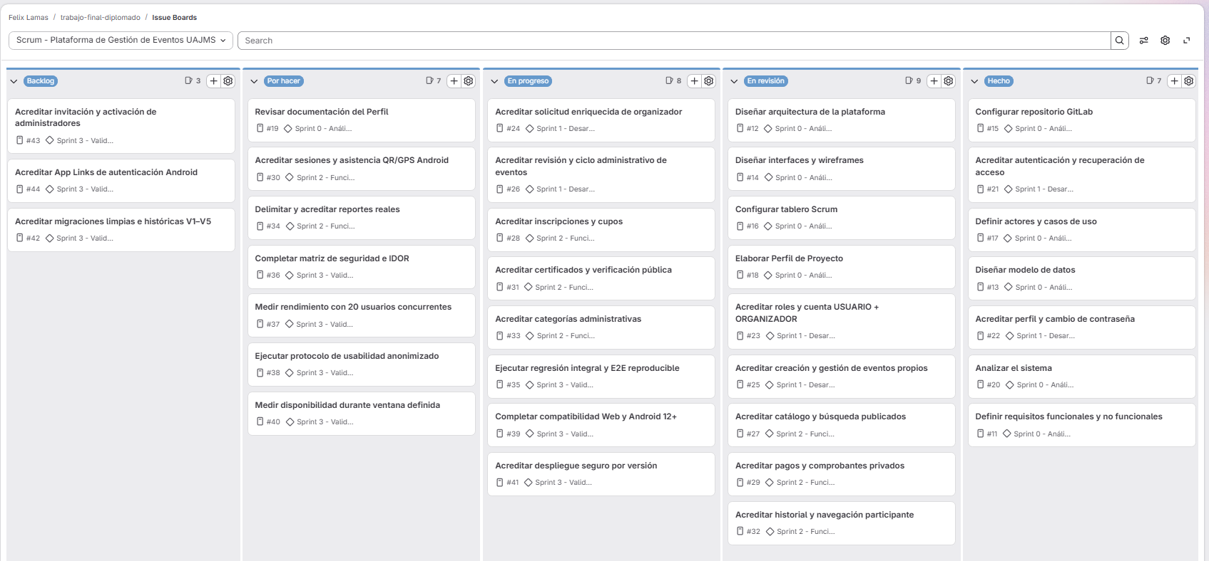
Figura 1. Tablero de tareas. Fuente: elaboración propia.

2.3 Análisis de requisitos

2.3.1 Actores y perfiles de usuario
La plataforma Vidia contempla tres perfiles funcionales que interactúan con sus funcionalidades según los permisos asignados: Administrador, Organizador y Participante. En la implementación del sistema, el término Usuario corresponde a la denominación técnica utilizada en el código para representar la cuenta de una persona. En esta documentación se emplea el término Participante para describir la función que desempeña dicha cuenta cuando consulta eventos, realiza inscripciones y participa en las actividades ofrecidas por la plataforma. Por tanto, ambos términos no representan roles distintos, sino que corresponden, respectivamente, a la denominación técnica de la entidad y a su interpretación funcional dentro del sistema.
La plataforma establece una separación de responsabilidades entre los perfiles. El Administrador supervisa la gestión de usuarios y eventos, y tiene la responsabilidad de revisar las propuestas de actividades antes de su publicación. El Organizador puede crear y gestionar sus propios eventos, pero debe enviarlos a revisión administrativa. Esta restricción permite establecer un mecanismo de control institucional orientado a verificar que las actividades publicadas sean pertinentes al ámbito académico universitario. La publicación queda sujeta a la aprobación del Administrador, quien puede aprobar o rechazar cada propuesta conforme a las reglas de gestión definidas en la plataforma.

ID | Actor | Descripción | Qué puede hacer | Qué no puede hacer
A-01 | Administrador | Responsable de la administración general de la plataforma y de la supervisión de usuarios, organizadores y eventos. | Gestionar usuarios y categorías; aprobar o rechazar solicitudes de organizadores; revisar y aprobar o rechazar eventos antes de su publicación; supervisar pagos, asistencia, certificados y reportes conforme a sus permisos. | No puede participar en nombre de otro usuario ni modificar información personal de una cuenta ajena fuera de las operaciones administrativas autorizadas.
A-02 | Organizador | Usuario autorizado por el Administrador para gestionar eventos propios dentro de la plataforma, previa aprobación de su solicitud de acceso al perfil de organizador. | Solicitar la condición de organizador; crear y modificar sus propios eventos; enviar propuestas a revisión; gestionar inscripciones, comprobantes de pago, sesiones y asistencia dentro de las operaciones autorizadas; consultar la información de sus eventos. | No puede aprobar su propia solicitud de organizador; publicar directamente un evento que requiere aprobación administrativa; administrar eventos de otros organizadores ni modificar configuraciones reservadas al Administrador.
A-03 | Participante (Usuario) | Persona cuya cuenta está identificada técnicamente como Usuario en el sistema y que utiliza la plataforma para consultar y participar en eventos disponibles. Puede ser estudiante de la UAJMS o participante externo cuando las condiciones del evento lo permitan. | Registrarse e iniciar sesión; consultar y buscar eventos publicados; inscribirse; realizar el proceso de pago cuando corresponda; cargar comprobantes; consultar sus inscripciones; registrar su asistencia mediante QR y geolocalización cuando se requiera; consultar certificados e historial. | No puede crear ni aprobar eventos por su condición de participante; validar pagos sin autorización; administrar otros usuarios; modificar información de otras cuentas ni registrar asistencia en nombre de otra persona.
Tabla 3. Actores del sistema. Fuente: elaboración propia.

2.3.2 Requisitos funcionales
ID | Requisito funcional | Criterios de aceptación | MoSCoW
RF-01 | Como usuario, quiero registrarme e iniciar sesión para acceder de forma segura a las funcionalidades correspondientes a mis permisos. | CA-01.1: Con datos válidos y únicos, el sistema crea la cuenta. CA-01.2: Si el correo, RU o CI ya está registrado, el sistema rechaza el registro. CA-01.3: Con credenciales válidas, el sistema autentica al usuario. CA-01.4: Con credenciales incorrectas, rechaza el acceso. | Must
RF-02 | Como usuario autenticado, quiero solicitar la condición de organizador para gestionar eventos una vez aprobada mi solicitud. | CA-02.1: Si no existe una solicitud pendiente, el sistema registra la nueva solicitud para revisión administrativa. CA-02.2: Si ya existe una solicitud pendiente, rechaza otra solicitud duplicada. CA-02.3: Si el administrador aprueba la solicitud, se concede la condición de organizador. CA-02.4: Si la rechaza, se registra el resultado correspondiente. | Should
RF-03 | Como organizador autorizado, quiero crear y gestionar mis propios eventos y enviarlos a revisión para que sean evaluados antes de publicarse. | CA-03.1: Con datos válidos, el sistema registra el evento asociado al organizador. CA-03.2: Permite modificar un evento propio cuando su estado lo permite. CA-03.3: Si el evento cumple las validaciones, permite enviarlo a revisión. CA-03.4: Si faltan datos obligatorios o son inválidos, rechaza el envío a revisión. | Must
RF-04 | Como administrador, quiero revisar los eventos enviados por los organizadores para decidir su publicación y controlar su pertinencia académica. | CA-04.1: Si aprueba un evento en revisión, el sistema lo publica. CA-04.2: Si lo rechaza, registra el rechazo y evita su publicación. CA-04.3: Si un evento rechazado puede corregirse, permite que el organizador realice las modificaciones autorizadas y lo vuelva a enviar a revisión. | Must
RF-05 | Como participante, quiero consultar y buscar eventos publicados para encontrar actividades de acuerdo con mis intereses y disponibilidad. | CA-05.1: Muestra los eventos publicados disponibles. CA-05.2: Devuelve los resultados que coinciden con los criterios de búsqueda admitidos. CA-05.3: Si no hay coincidencias, informa que no existen resultados. CA-05.4: El detalle de un evento válido muestra su información pública. | Must
RF-06 | Como participante, quiero inscribirme en eventos para registrar mi participación. | CA-06.1: Si el evento admite inscripciones y tiene cupo cuando corresponde, registra la inscripción. CA-06.2: Rechaza una inscripción duplicada del mismo usuario al mismo evento. CA-06.3: Rechaza la inscripción cuando no hay cupos disponibles. CA-06.4: Muestra la inscripción registrada en la consulta de inscripciones del usuario. | Must
RF-07 | Como participante, quiero registrar un pago y cargar el comprobante cuando el evento sea de pago para que se valide mi inscripción. | CA-07.1: Permite registrar la información de pago y cargar el comprobante para un evento pagado. CA-07.2: Un comprobante aceptado por el sistema queda disponible para su revisión. CA-07.3: Un administrador u organizador autorizado puede aprobar o rechazar el comprobante conforme a sus permisos. CA-07.4: Si se rechaza el comprobante, el participante puede consultar el resultado y volver a presentar documentación cuando esté permitido. | Must
RF-08 | Como participante, quiero registrar mi asistencia mediante un código QR y mi ubicación cuando corresponda para acreditar mi participación en una sesión. | CA-08.1: Con inscripción válida, QR vigente y ubicación admisible cuando sea requerida, registra la asistencia. CA-08.2: Rechaza códigos inválidos o vencidos. CA-08.3: Rechaza ubicaciones que no cumplen las condiciones de la sesión. CA-08.4: Evita duplicar la asistencia de una misma inscripción en una misma sesión. | Must
RF-09 | Como participante, quiero consultar y descargar mis certificados para acreditar mi participación en eventos que los emitan. | CA-09.1: Genera o registra el certificado cuando se cumplen las condiciones de certificación. CA-09.2: Muestra los certificados asociados al participante. CA-09.3: Permite descargar el documento cuando está disponible. CA-09.4: Rechaza la generación cuando no se cumplen las condiciones requeridas. | Should
RF-10 | Como participante, quiero consultar mi historial para revisar la información de mi actividad en la plataforma. | CA-10.1: Muestra las inscripciones asociadas a la cuenta autenticada. CA-10.2: Permite consultar pagos, asistencias y certificados disponibles en los módulos correspondientes. CA-10.3: Si no existen registros, informa que no hay datos disponibles. | Should
RF-11 | Como administrador, quiero gestionar las categorías de eventos para clasificar y organizar las actividades. | CA-11.1: Registra una categoría con datos válidos. CA-11.2: Rechaza una categoría duplicada según las reglas de unicidad. CA-11.3: Permite actualizar una categoría existente cuando corresponda. CA-11.4: Si no puede eliminarse por restricciones asociadas a su utilización, informa la condición correspondiente. | Should
RF-12 | Como administrador u organizador autorizado, quiero consultar reportes y estadísticas para realizar seguimiento de los datos de los eventos bajo mi ámbito de permisos. | CA-12.1: Muestra las estadísticas que estén disponibles y calculadas a partir de datos registrados. CA-12.2: Devuelve los datos de los reportes permitidos para el rol y ámbito del usuario. CA-12.3: Procesa las exportaciones en los formatos realmente disponibles. | Could
RF-13 | Como tercero, quiero verificar un certificado mediante su código para comprobar su registro y estado. | CA-13.1: Para un código registrado, devuelve la información de verificación permitida. CA-13.2: Para un código inexistente, informa que el certificado no está registrado. CA-13.3: Permite realizar la consulta pública sin autenticación. | Could
Tabla 4. Requisitos funcionales y criterios de aceptación. Fuente: elaboración propia.

2.3.3 Requisitos no funcionales
ID | Tipo | Enunciado | Métrica de verificación
RNF-01 | Rendimiento | La plataforma debe responder oportunamente a las operaciones principales de consulta de eventos, autenticación, inscripción y consulta de información, manteniendo tiempos de respuesta adecuados para la interacción del usuario. | Bajo una carga de 5 usuarios concurrentes, al menos el 95 % de las solicitudes evaluadas de las operaciones principales deberá presentar un tiempo de respuesta igual o inferior a 3 segundos.
RNF-02 | Seguridad | La plataforma debe proteger la información y las operaciones mediante mecanismos de autenticación, autorización basada en roles, almacenamiento seguro de contraseñas y validación del acceso a los recursos protegidos. | El 95 % de los endpoints protegidos incluidos en la matriz de pruebas deberá rechazar las solicitudes sin autenticación válida. Asimismo, las operaciones restringidas deberán rechazar las solicitudes de usuarios que carezcan de los permisos requeridos.
RNF-03 | Usabilidad | La plataforma debe proporcionar interfaces comprensibles y consistentes que permitan a los usuarios realizar las operaciones principales de consulta, inscripción, gestión y seguimiento de eventos. | En una prueba de usabilidad con usuarios de prueba, al menos el 80 % deberá completar correctamente las tareas principales definidas sin asistencia externa.
RNF-04 | Compatibilidad | La plataforma debe funcionar correctamente en los navegadores web y dispositivos móviles establecidos para el proyecto, conservando las funcionalidades principales en los entornos compatibles. | Las funcionalidades principales deberán ejecutarse correctamente en Google Chrome, Microsoft Edge y Mozilla Firefox, utilizando versiones estables identificadas durante las pruebas. La aplicación móvil deberá ejecutarse en dispositivos con Android 12 o superior.
RNF-05 | Disponibilidad | La plataforma desplegada debe permanecer accesible para permitir el uso de sus funcionalidades principales durante el periodo de evaluación establecido. | Durante una ventana de prueba definida y documentada, la plataforma deberá alcanzar una disponibilidad mínima del 95 %, excluyendo los periodos de mantenimiento programado previamente definidos.
Tabla 5. Requisitos no funcionales. Fuente: elaboración propia.

2.3.4 Capacidades declaradas fuera de alcance
La delimitación del alcance permite establecer qué funcionalidades no serán desarrolladas durante la ejecución del proyecto, evitando incorporar características que incrementen la complejidad técnica sin contribuir directamente al cumplimiento de los objetivos definidos. En este sentido, la plataforma Vidia se concentra en la gestión de eventos universitarios de la Universidad Autónoma Juan Misael Saracho (UAJMS), desde su publicación y difusión hasta la inscripción de participantes, el control de asistencia y la gestión de certificados.
Las capacidades excluidas corresponden a funcionalidades que no resultan esenciales para satisfacer los requisitos establecidos o que implicarían integrar servicios adicionales. Estas exclusiones no impiden que la plataforma utilice servicios externos cuando sean necesarios para complementar sus procesos.
Capacidad excluida | Prioridad | Justificación
Pasarela de pagos o integración con entidades financieras | Won’t | Se utilizará un mecanismo de pago externo definido por el organizador, junto con la carga y revisión del comprobante. Por tanto, no se desarrollará una pasarela financiera integrada en la plataforma.
Chat interno | Won’t | La comunicación en tiempo real entre participantes y organizadores no forma parte de los procesos esenciales definidos para el proyecto.
Videoconferencia o infraestructura propia de streaming | Won’t | Los eventos virtuales podrán utilizar enlaces a servicios externos, sin necesidad de desarrollar infraestructura propia para transmitir audio y video.
Reconocimiento facial | Won’t | El control de asistencia se realizará mediante códigos QR y geolocalización cuando corresponda, sin incorporar tecnologías de reconocimiento facial.
Gestión de múltiples universidades | Won’t | El alcance institucional se limita a la Universidad Autónoma Juan Misael Saracho (UAJMS), por lo que no se implementará una administración independiente para varias universidades.
Aplicación móvil para administradores u organizadores | Won’t | Las funciones de administración, revisión y organización de eventos se gestionarán mediante la plataforma web. La aplicación móvil se orienta a las funciones previstas para los participantes.
Facturación electrónica | Won’t | El comprobante utilizado en el proceso de pago no constituye una factura electrónica ni un documento tributario emitido por la plataforma.
Tecnología blockchain | Won’t | No se ha identificado una necesidad funcional que justifique incorporar blockchain en los procesos de gestión de eventos, asistencia o certificación.

2.3.4 Casos de uso
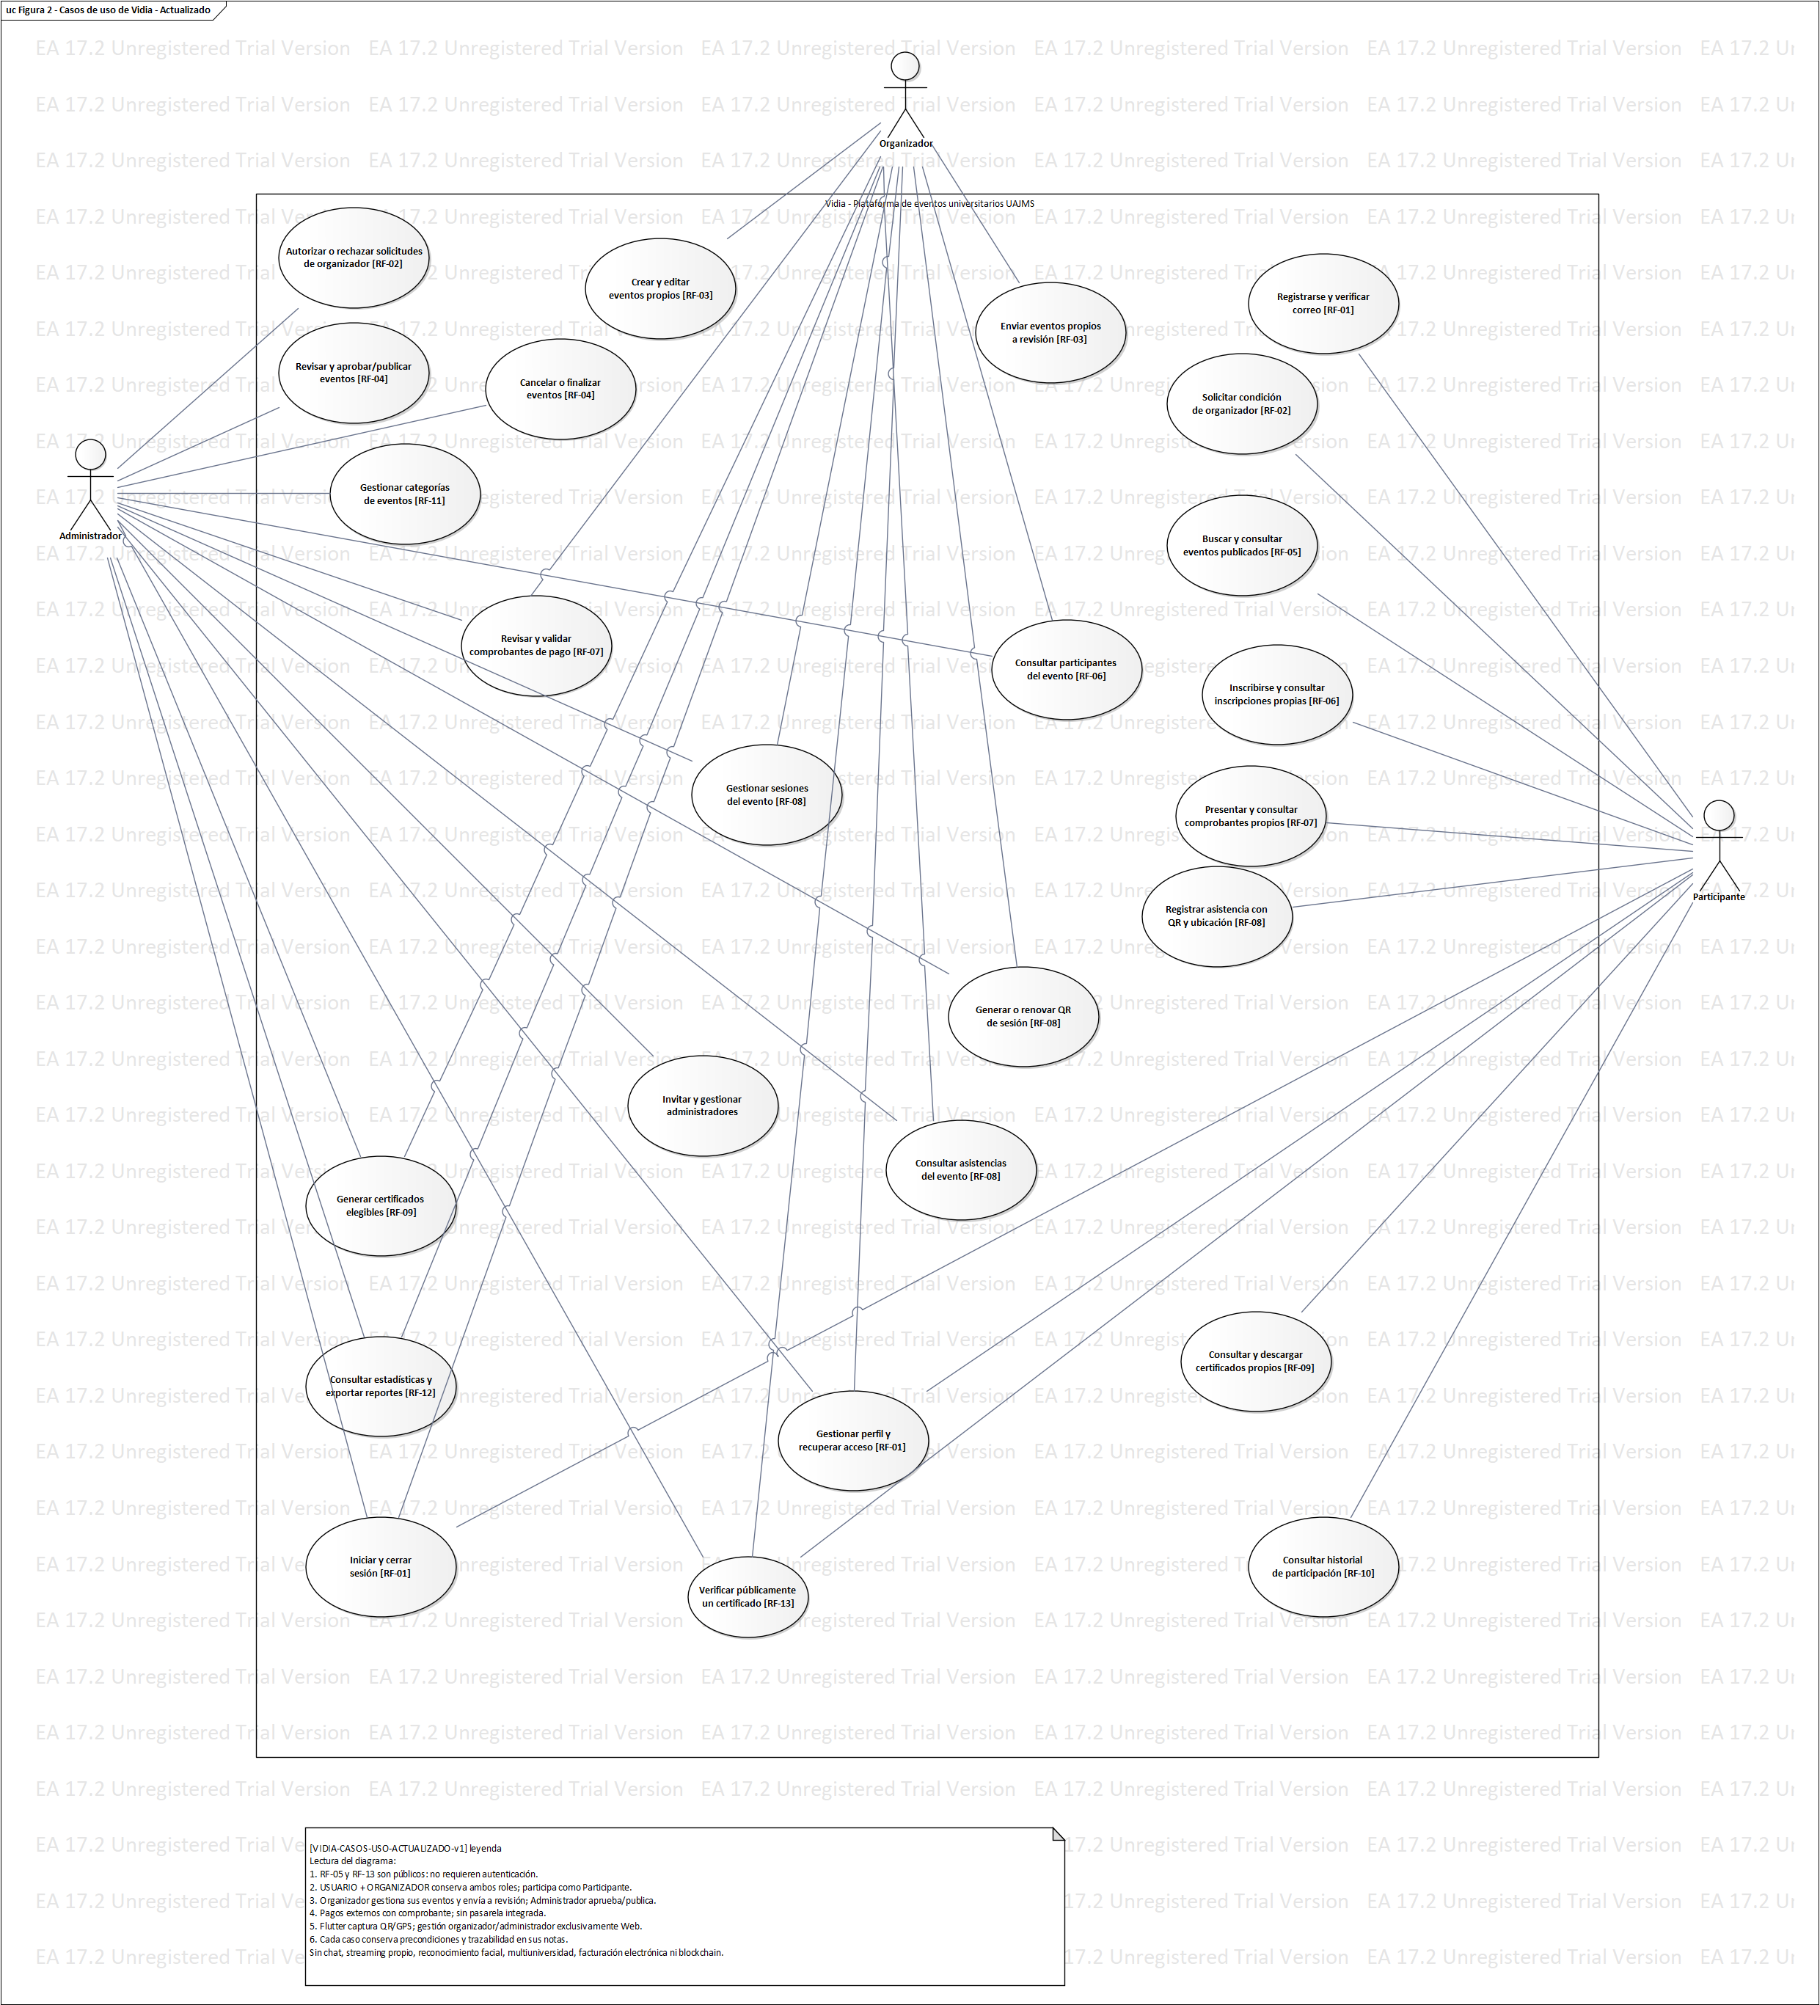
Figura 1. Diagrama de casos de uso del sistema. Fuente: elaboración propia.
Código: CU-01 — Iniciar sesión
Actor principal: Participante, Organizador o Administrador.
Objetivo: Permitir que una persona registrada acceda a las funcionalidades autorizadas según su rol.
Precondición: El usuario debe disponer de una cuenta registrada y cumplir las condiciones de acceso establecidas por el sistema.
Flujo principal:
- El usuario accede al formulario de inicio de sesión.
- El sistema solicita el correo electrónico y la contraseña.
- El usuario introduce sus credenciales.
- El sistema valida las credenciales proporcionadas.
- El sistema identifica los roles asociados a la cuenta.
- El sistema establece la autorización correspondiente y genera los mecanismos de autenticación necesarios.
- El sistema permite el acceso a las funcionalidades autorizadas para la cuenta.
Flujos alternativos:
- A1. Si las credenciales no son válidas, el sistema rechaza el acceso e informa que no ha sido posible iniciar sesión.
- A2. Si la cuenta no cumple las condiciones de acceso establecidas, el sistema impide el inicio de sesión e informa del problema cuando corresponda.
- A3. Si el usuario intenta acceder a una funcionalidad para la que no tiene permisos, el sistema deniega la operación.
- A4. Si la sesión deja de ser válida o ha sido revocada, el sistema exige autenticarse nuevamente para acceder a los recursos protegidos.
Postcondición: El usuario queda autenticado y puede utilizar las funcionalidades permitidas por sus roles y por las reglas de autorización del sistema.
Código: CU-02 — Gestionar eventos
Actor principal: Organizador.
Objetivo: Permitir que el organizador cree y administre sus propios eventos y los envíe a revisión para su publicación.
Precondición: El usuario debe estar autenticado y contar con el rol de Organizador aprobado por el administrador.
Flujo principal:
- El organizador accede al módulo de gestión de eventos.
- Selecciona la opción para crear un evento.
- Introduce la información solicitada, como el nombre, la descripción, las fechas, la modalidad, la categoría y las condiciones de inscripción.
- El sistema valida los datos introducidos.
- El sistema registra el evento asociado al organizador y establece el estado correspondiente.
- El organizador puede consultar y modificar la información de sus propios eventos mientras su estado lo permita.
- Cuando el evento cumple las condiciones establecidas, el organizador solicita su revisión.
- El sistema registra el envío y cambia el estado del evento conforme a las reglas del flujo de revisión.
- El organizador puede consultar el estado del proceso y, si el evento es rechazado, revisar el motivo registrado.
Flujos alternativos:
- A1. Si faltan datos obligatorios o existen datos inválidos, el sistema solicita su corrección.
- A2. Si el evento no cumple las condiciones necesarias para ser enviado a revisión, el sistema impide la operación e informa el motivo.
- A3. Si el evento es rechazado por el administrador, el organizador consulta el motivo y realiza las modificaciones permitidas antes de volver a enviarlo a revisión.
- A4. Si el evento se encuentra en un estado que no permite su modificación, el sistema rechaza la operación.
- A5. Si el organizador intenta gestionar un evento que no le pertenece, el sistema deniega el acceso.
Postcondición: El evento queda registrado y asociado a su organizador. Cuando se solicita la revisión, queda sujeto al proceso de aprobación administrativa. El envío a revisión no implica su publicación automática.
Código: CU-03 — Registrar inscripción en evento
Actor principal: Participante.
Objetivo: Permitir que el participante se inscriba en un evento publicado que admita nuevas inscripciones.
Precondición: El participante debe estar autenticado y el evento debe encontrarse publicado, con las inscripciones habilitadas y cumpliendo las condiciones de participación.
Flujo principal:
- El participante consulta el catálogo de eventos publicados.
- Selecciona el evento de su interés.
- El sistema muestra la información y las condiciones de inscripción.
- El participante selecciona la opción para inscribirse.
- El sistema verifica que el evento admita inscripciones, que existan cupos cuando corresponda y que el participante cumpla las condiciones establecidas.
- El sistema comprueba que no exista una inscripción previa incompatible con la nueva solicitud.
- El sistema registra la inscripción y establece su estado inicial según las condiciones del evento.
- Si el evento es gratuito, el sistema puede confirmar la inscripción conforme a las reglas aplicables. Si es de pago, la inscripción queda pendiente de completar y validar el proceso de pago.
- El sistema muestra al participante el resultado y el estado de su inscripción.
Flujos alternativos:
- A1. Si ya existe una inscripción incompatible para el mismo participante y evento, el sistema evita duplicarla.
- A2. Si no hay cupos disponibles, el sistema informa que no es posible completar la inscripción.
- A3. Si el evento no está publicado o las inscripciones están cerradas, el sistema rechaza la solicitud.
- A4. Si el evento es de pago, el sistema presenta las instrucciones para realizar el pago mediante el mecanismo externo establecido y cargar el comprobante correspondiente.
- A5. Si el participante no cumple las condiciones requeridas, el sistema informa que no puede completar la inscripción.
Postcondición: La inscripción queda registrada y asociada al participante y al evento, con el estado que corresponda según las reglas de inscripción y pago.
CU-04 — Revisar y aprobar eventos
Actor principal: Administrador.
Objetivo: Permitir que el administrador revise los eventos enviados por los organizadores y decida si cumplen las condiciones establecidas para su publicación en la plataforma.
Precondición: El administrador debe estar autenticado y contar con los permisos necesarios. El evento debe encontrarse en un estado que permita su revisión administrativa.
Flujo principal:
- El administrador accede al módulo de gestión y revisión de eventos.
- El sistema muestra los eventos pendientes de revisión.
- El administrador selecciona un evento.
- El sistema presenta la información registrada, incluyendo los datos generales, la categoría, las fechas, la modalidad y las condiciones de inscripción.
- El administrador revisa la información del evento.
- El administrador selecciona la opción de aprobar o rechazar el evento.
- Si aprueba el evento, el sistema registra la decisión y actualiza su estado conforme al flujo de publicación establecido.
- Si rechaza el evento, el sistema registra la decisión y el motivo correspondiente.
- El sistema permite que el organizador consulte el resultado de la revisión.
Flujos alternativos:
- A1. Si el evento presenta información incompleta o incorrecta, el administrador puede rechazarlo e indicar el motivo para que el organizador realice las correcciones correspondientes.
- A2. Si el evento ya no se encuentra en un estado que permita su revisión, el sistema impide la operación e informa que no es posible aplicar la transición solicitada.
- A3. Si el administrador intenta revisar un evento que no está disponible o no existe, el sistema informa que no se ha podido localizar el registro.
- A4. Si se produce un error al guardar la decisión, el sistema informa que la operación no pudo completarse y evita comunicar una aprobación o rechazo que no haya sido registrado.
Postcondición: La decisión administrativa queda registrada. Si el evento es aprobado, puede continuar al estado de publicación previsto por el sistema; si es rechazado, queda registrado el motivo para que el organizador pueda consultarlo y efectuar las correcciones permitidas.

2.4 Diseño de la solución

2.4.1 Arquitectura del sistema
Patrón arquitectónico adoptado
Se adopta una arquitectura de monolito modular con organización en capas, complementada con el modelo cliente-servidor para la comunicación entre las aplicaciones cliente y el backend mediante una API REST. Esta decisión permite centralizar la lógica de negocio en una única aplicación backend, manteniendo la separación de responsabilidades entre los componentes de presentación, lógica de negocio y acceso a datos.
La solución contempla los siguientes componentes:
- Aplicación web: desarrollada con Angular 21 y desplegada en Render. Proporciona las interfaces para la administración de la plataforma y la gestión de eventos por parte de los organizadores, además de las funcionalidades web habilitadas para los participantes.
- Aplicación móvil: desarrollada con Flutter 3.44.8 y orientada principalmente a los participantes. Permite acceder a las funcionalidades móviles implementadas, entre ellas la consulta de eventos, las inscripciones, el registro de asistencia mediante código QR y geolocalización cuando corresponda, y la consulta de información personal.
- Backend: desarrollado con Java 21 y Spring Boot 3.3.0. Constituye el núcleo de la plataforma y concentra la lógica de negocio, la autenticación, la autorización, las validaciones y las operaciones relacionadas con eventos, inscripciones, pagos, asistencia y certificados. Sus servicios se exponen mediante una API REST.
- Base de datos: PostgreSQL 16, responsable de la persistencia de los datos de la plataforma, incluyendo usuarios, eventos, categorías, inscripciones, pagos, sesiones, asistencias y certificados.
- Almacenamiento de archivos: Supabase Storage, utilizado para almacenar archivos asociados a determinados procesos de la plataforma, como los comprobantes de pago. El acceso a los objetos privados se gestiona mediante los mecanismos de autorización correspondientes.
- Servicio de correo electrónico: Brevo, utilizado para las operaciones de envío de correo configuradas en el sistema, como los mensajes relacionados con la verificación de cuentas y otros procesos de autenticación que correspondan.
- Infraestructura de despliegue: Render, que aloja la aplicación web y el backend, mientras que PostgreSQL y Supabase Storage proporcionan los servicios de persistencia y almacenamiento externo, respectivamente.
La aplicación web y la aplicación móvil se comunican con el backend mediante HTTPS, intercambiando información estructurada en JSON para las operaciones de la API. El backend accede a PostgreSQL mediante una conexión de base de datos y se comunica con los servicios externos de almacenamiento y correo mediante las interfaces configuradas para cada integración.
La arquitectura mantiene las responsabilidades de negocio en el backend, evitando que las aplicaciones cliente accedan directamente a la base de datos o gestionen por su cuenta las operaciones protegidas. Asimismo, la utilización de servicios externos para el almacenamiento de archivos y el envío de correo permite complementar las funcionalidades de la plataforma sin incorporar estos servicios como módulos de negocio independientes ni convertir el backend en una arquitectura de microservicios.
Justificación frente a los requisitos
La selección de un monolito modular con arquitectura en capas responde a la necesidad de desarrollar una solución integrada para la gestión de eventos universitarios, manteniendo una separación clara entre la presentación, las reglas de negocio y la persistencia de los datos. Esta organización facilita el mantenimiento del sistema, la evolución de sus funcionalidades y la reutilización de las operaciones del backend desde las aplicaciones web y móvil.
La arquitectura proporciona soporte estructural para los requisitos funcionales definidos:
- RF-01: registro de usuarios e inicio de sesión.
- RF-02: solicitud y gestión de la condición de organizador.
- RF-03: creación, gestión y envío de eventos a revisión.
- RF-04: revisión, aprobación y rechazo administrativo de eventos.
- RF-05: consulta y búsqueda de eventos publicados.
- RF-06: gestión de inscripciones a eventos.
- RF-07: registro y revisión de comprobantes de pago.
- RF-08: gestión de sesiones y registro de asistencia mediante código QR y geolocalización cuando corresponda.
- RF-09: generación y consulta de certificados de participación.
- RF-10: consulta del historial de participación.
- RF-11: gestión de categorías de eventos.
- RF-12: consulta de reportes y estadísticas disponibles.
- RF-13: verificación pública de certificados.
En relación con los requisitos no funcionales, la separación de responsabilidades, la centralización de las validaciones y el uso de conexiones protegidas contribuyen a orientar el diseño hacia el cumplimiento de RNF-01, rendimiento; RNF-02, seguridad; RNF-03, usabilidad; RNF-04, compatibilidad; y RNF-05, disponibilidad. Sin embargo, la adopción de esta arquitectura no demuestra por sí sola que se hayan alcanzado los valores cuantitativos establecidos para dichos requisitos, los cuales deben evaluarse mediante las pruebas correspondientes.
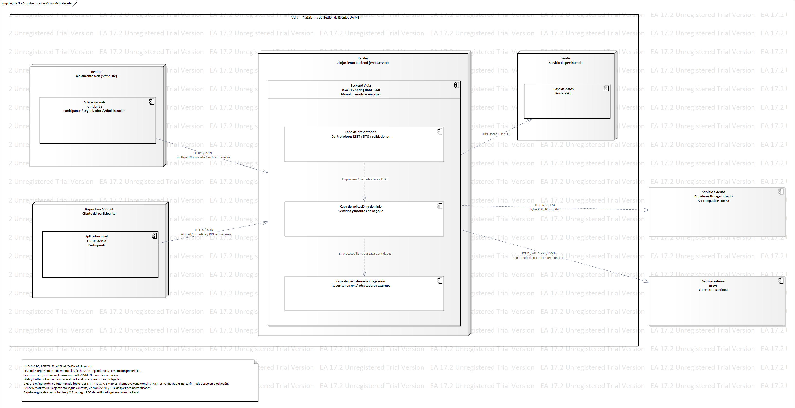
Figura 2. Arquitectura del sistema. Fuente: elaboración propia.
Componente | Responsabilidad | Tecnología | Se comunica con | Protocolo / formato
Aplicación web | Proporcionar el catálogo público, la autenticación y las interfaces de participación, organización y administración. | Angular 21 (21.2.17 según package-lock.json). | Backend y servicio de alojamiento web. | HTTPS / JSON para la API; multipart/form-data para cargas y respuestas binarias para descargas.
Aplicación móvil | Permitir a los participantes consultar eventos, gestionar inscripciones, presentar comprobantes, registrar asistencia mediante QR/GPS y consultar certificados e historial. | Flutter 3.44.8 / Dart 3.12.2. | Backend. | HTTP/JSON en desarrollo; HTTPS obligatorio en versiones de producción, según la configuración documentada. Cargas multipart y descargas binarias.
Backend | Centralizar autenticación, autorización, reglas de negocio y operaciones de eventos, usuarios, inscripciones, pagos, asistencia, certificados y reportes. | Java 21 / Spring Boot 3.3.0; monolito modular en capas. | Aplicaciones cliente, PostgreSQL, Supabase Storage y Brevo. | REST sobre HTTPS / JSON, multipart y archivos binarios; JDBC / SQL para persistencia.
Base de datos | Persistir entidades, relaciones, estados y metadatos, manteniendo la integridad referencial. | PostgreSQL con JDBC, JPA/Hibernate y Flyway V1–V5. | Backend. | JDBC sobre TCP / protocolo PostgreSQL y consultas SQL. La versión desplegada y el TLS efectivo no están verificados.
Almacenamiento de archivos | Guardar, recuperar y eliminar comprobantes y códigos QR de pago, mediante operaciones controladas por el backend. | Supabase Storage mediante integración compatible con S3 y AWS SDK Java. | Backend. | HTTPS / API S3; transferencia de bytes y metadatos Content-Type. La política efectiva de privacidad del bucket debe verificarse.
Servicio de correo | Enviar mensajes de verificación, recuperación de acceso e invitación administrativa. | Brevo API mediante Spring RestClient. | Backend. | HTTPS / API HTTP; solicitudes JSON autenticadas mediante la cabecera api-key.
Empaquetado del backend | Construir la aplicación y preparar un entorno reproducible para su ejecución. | Docker; construcción multietapa con Maven 3.9.9 y Java 21, y ejecución con Eclipse Temurin 21 JRE. | Servicio de alojamiento del backend. | Construcción de imagen de contenedor y ejecución de la aplicación mediante java -jar.
Alojamiento web | Construir y publicar los archivos estáticos de Angular y resolver las rutas de la aplicación. | Render Static Site, según render.yaml. | Navegadores web y artefactos de construcción Angular. | HTTPS / HTML, JavaScript, CSS y recursos estáticos. El despliegue efectivo debe confirmarse.
Alojamiento del backend | Ejecutar la aplicación Spring Boot empaquetada mediante Docker y exponer la API. | Render Web Service, según el contexto de despliegue. | Aplicaciones cliente y servicios de infraestructura. | HTTPS / JSON para la API pública. La configuración efectiva del servicio y la versión desplegada deben verificarse.
Alojamiento de persistencia | Proporcionar la instancia de PostgreSQL utilizada por el backend. | Render PostgreSQL, según el contexto de despliegue. | Backend. | JDBC sobre TCP / protocolo PostgreSQL. La instancia, versión y configuración efectiva de TLS requieren verificación.
Tabla 6. Componentes de la arquitectura y sus responsabilidades. Fuente: elaboración propia.

2.4.2 Modelo de datos
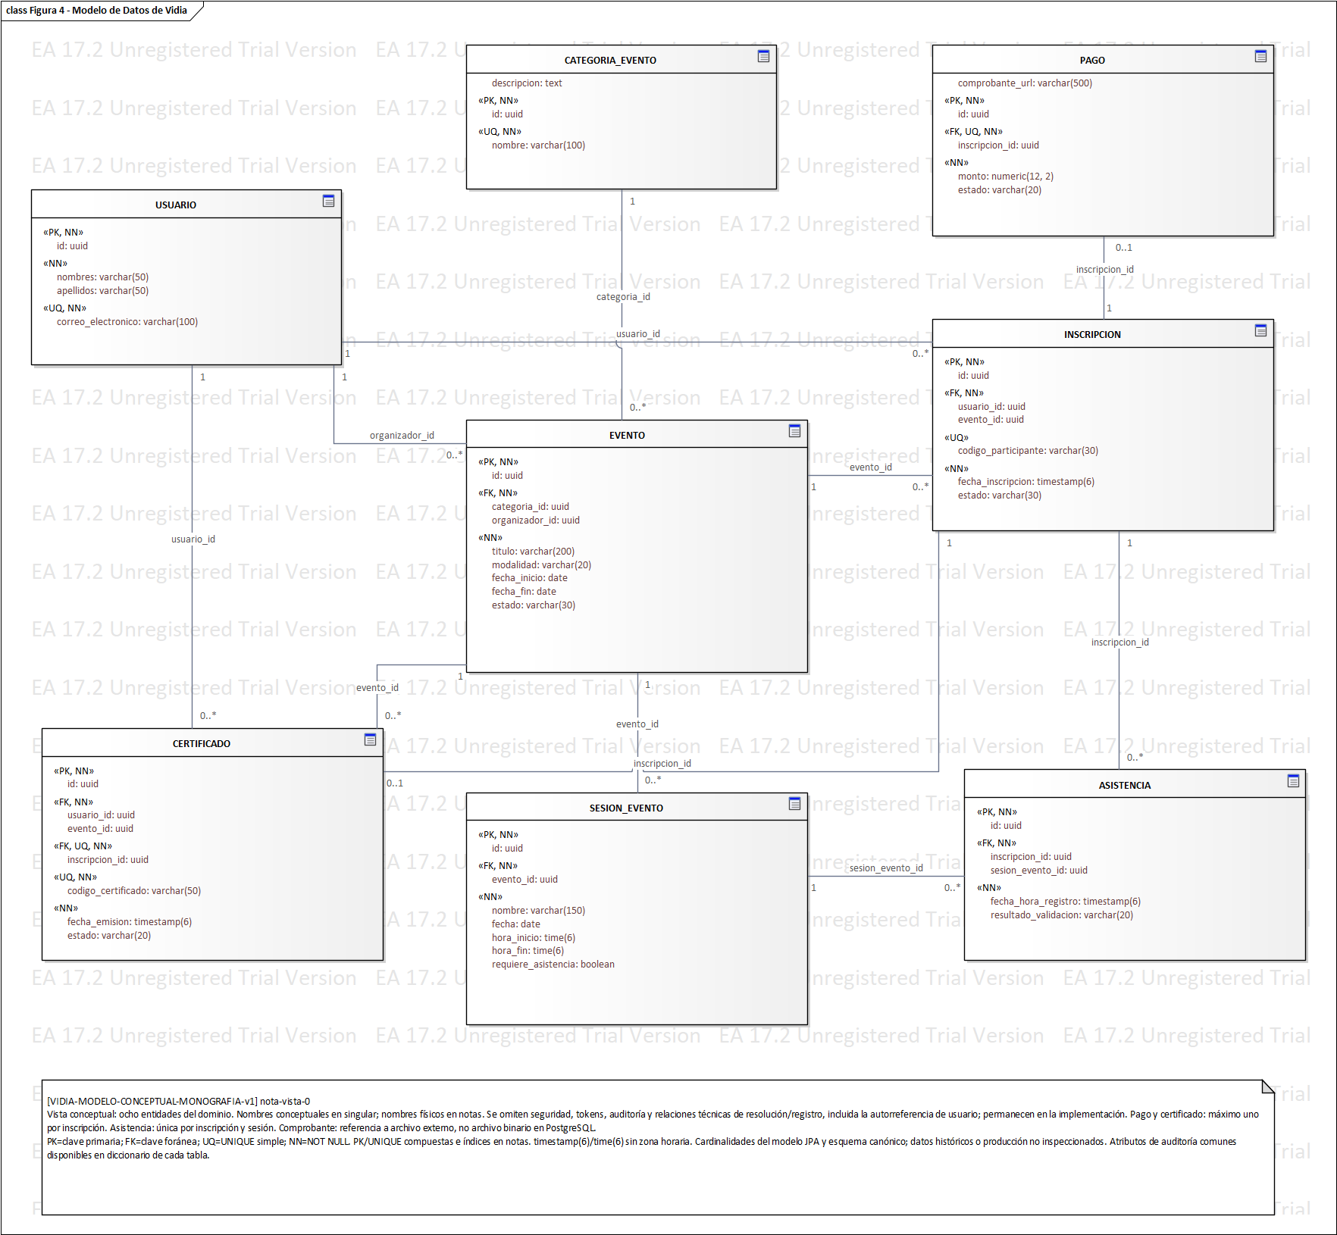Figura 3. Modelo entidad-relación. Fuente: elaboración propia.

2.4.3 Diseño de la interfaz
El diseño de la interfaz de Vidia contempla la separación de responsabilidades de acuerdo con los tres perfiles funcionales definidos: Administrador, Organizador y Participante. La plataforma dispone de una aplicación web y una aplicación móvil desarrollada con Flutter. Ambas permiten acceder a las funcionalidades habilitadas para cada perfil, de acuerdo con sus permisos y las características de cada dispositivo.
Los perfiles funcionales no representan cuentas independientes. Una persona registrada como Participante puede solicitar la condición de Organizador y, previa aprobación administrativa, adquirir los permisos correspondientes sin crear una cuenta nueva. De esta manera, conserva sus inscripciones, asistencias, certificados e historial de participación asociados a su cuenta. Asimismo, convertirse en Organizador no le impide continuar inscribiéndose y participando en otros eventos universitarios.
La aplicación web permite acceder a las funcionalidades disponibles para cada perfil. El Administrador utiliza las interfaces de administración y supervisión; el Organizador gestiona sus eventos y consulta la información relacionada con ellos; y el Participante puede consultar eventos, realizar inscripciones y acceder a las funciones de seguimiento de su participación que estén habilitadas.
La aplicación móvil está orientada especialmente a facilitar la experiencia del Participante durante su participación en los eventos universitarios. Además de permitir la consulta de eventos, las inscripciones y la consulta de certificados, puede aprovechar las capacidades del dispositivo, como la cámara para escanear códigos QR y la ubicación para comprobar la proximidad al punto establecido para el registro de asistencia, cuando corresponda. El acceso a estos recursos depende de los permisos concedidos por el usuario y de las condiciones establecidas para cada operación.
La interfaz de ambas plataformas debe mantener una estructura visual coherente, con componentes reutilizables, navegación clara y formularios con validación de datos. Las operaciones relevantes, como la aprobación de eventos, la validación de pagos y el registro de asistencia, deben proporcionar mensajes comprensibles que permitan conocer el resultado de la operación y las acciones requeridas cuando ocurra un error.
Principales interfaces del Administrador
La aplicación web del Administrador contempla las siguientes interfaces:
- Inicio de sesión.
- Panel principal.
- Gestión de usuarios.
- Gestión de solicitudes de organizadores.
- Gestión de categorías.
- Revisión y aprobación de eventos.
- Gestión y supervisión de pagos.
- Consulta de asistencia.
- Gestión y consulta de certificados.
- Estadísticas y reportes.
Principales interfaces del Organizador
Las interfaces destinadas al Organizador comprenden:
- Inicio de sesión.
- Panel del organizador.
- Creación y edición de eventos.
- Configuración de modalidad, cupos, pagos y certificación.
- Consulta y seguimiento de eventos propios.
- Seguimiento de inscripciones.
- Validación de comprobantes de pago, cuando corresponda a sus permisos.
- Gestión de sesiones.
- Generación y control de códigos QR para la asistencia.
- Consulta de asistencia.
- Gestión y consulta de certificados.
- Estadísticas de sus eventos.
Principales interfaces del Participante
El Participante puede acceder desde la web o desde la aplicación móvil a las funcionalidades que estén disponibles para su perfil. Entre las principales interfaces se contemplan:
- Inicio de sesión.
- Consulta y búsqueda de eventos publicados.
- Consulta del detalle de los eventos.
- Inscripción a eventos.
- Consulta del estado de sus inscripciones.
- Consulta y seguimiento de pagos y comprobantes.
- Consulta de sesiones y actividades.
- Registro de asistencia mediante código QR y ubicación, cuando corresponda.
- Consulta de certificados obtenidos.
- Consulta del historial de participación.
- Gestión de la información del perfil.
Criterios de usabilidad y accesibilidad
Para orientar el diseño y la evaluación de las interfaces se establecen los siguientes criterios:
- Navegación consistente: las opciones principales mantendrán una organización coherente dentro de cada aplicación, facilitando la identificación de las acciones disponibles para cada perfil.
- Jerarquía visual: los títulos, botones, formularios y mensajes tendrán una diferenciación visual clara que facilite la comprensión de la información.
- Formularios comprensibles: los campos indicarán claramente la información requerida y mostrarán mensajes específicos cuando los datos sean incorrectos o estén incompletos.
- Prevención de errores: las operaciones que puedan generar cambios importantes solicitarán confirmación cuando sea necesario y evitarán acciones incompatibles con el estado de los registros.
- Retroalimentación del sistema: las operaciones comunicarán si se realizaron correctamente o si requieren alguna acción adicional por parte del usuario.
- Diseño adaptable: las interfaces web deberán reorganizar sus componentes según el ancho disponible, evitando desbordamientos y manteniendo accesibles las acciones principales.
- Legibilidad: se utilizarán tamaños de texto adecuados, espaciado suficiente y contrastes que favorezcan la lectura.
- Accesibilidad de controles: los botones y elementos interactivos deberán contar con etiquetas comprensibles, áreas de interacción adecuadas y señales visuales que no dependan exclusivamente del color.
- Consistencia entre plataformas: los conceptos y nombres utilizados en la web y la aplicación móvil mantendrán un significado coherente, aunque la distribución de los componentes sea diferente.
- Visibilidad de los estados: los estados de eventos, inscripciones, pagos, asistencias y certificados se presentarán de forma comprensible para facilitar el seguimiento de cada proceso.
- Continuidad de la cuenta: la solicitud y aprobación del rol de Organizador no deberá implicar la creación de una cuenta nueva ni la pérdida del historial de participación del usuario.
- Uso justificado de permisos del dispositivo: el acceso a la cámara y a la ubicación se solicitará cuando sea necesario para una operación, como el escaneo de un código QR o la validación de la proximidad al punto de asistencia.
Estos criterios constituyen las pautas de diseño y evaluación de la interfaz. Su cumplimiento efectivo deberá comprobarse mediante la revisión de las pantallas implementadas y las pruebas correspondientes.
Wireframes de las pantallas principales
Los wireframes representan la distribución de los componentes y las acciones principales de las interfaces de Vidia. Para documentar el diseño se considerarán las pantallas más relevantes de la aplicación web y móvil, priorizando los flujos de consulta y gestión de eventos, inscripción y seguimiento de la participación.
También se comparará un mismo componente de la aplicación web en dos anchos de pantalla diferentes, con el propósito de evidenciar la reorganización de sus elementos y la conservación de las acciones principales. Esta comparación deberá realizarse mediante wireframes o capturas correspondientes al mismo componente y a los dos anchos evaluados.
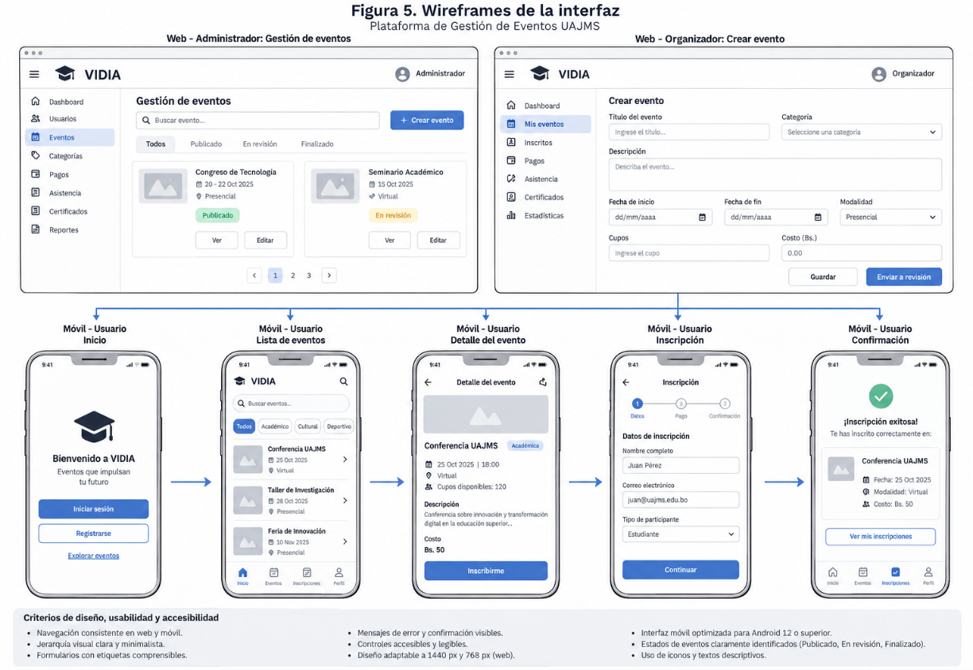Figura 4. Wireframes de las pantallas principales. Fuente: elaboración propia.
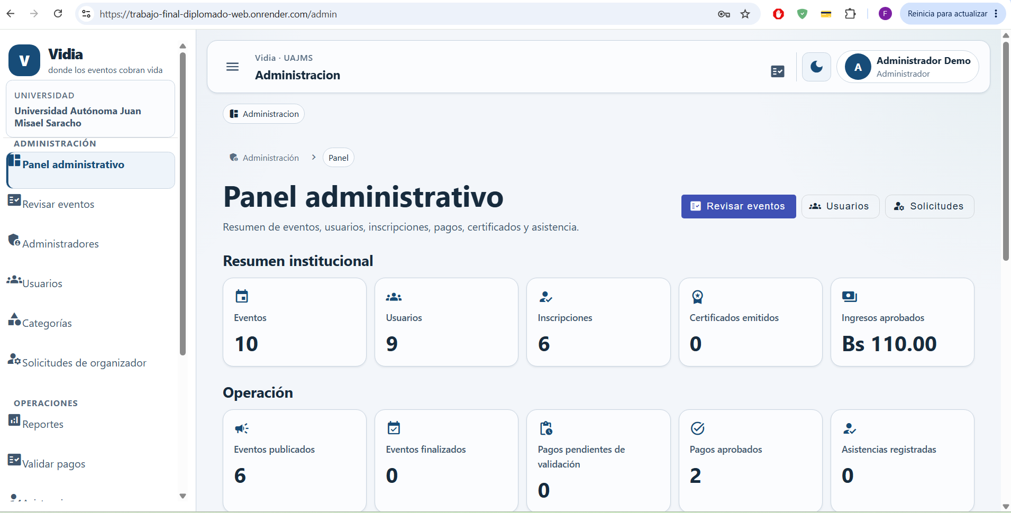
Figura 4. Wireframes de las pantallas principales. Fuente: elaboración propia.
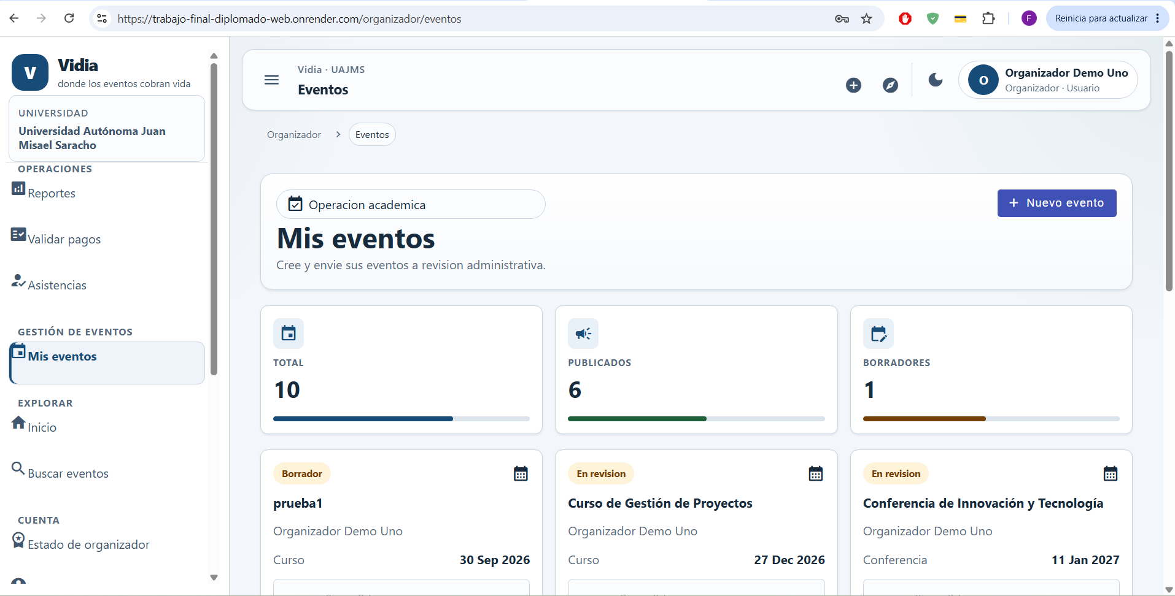
Figura 4. Wireframes de las pantallas principales. Fuente: elaboración propia.
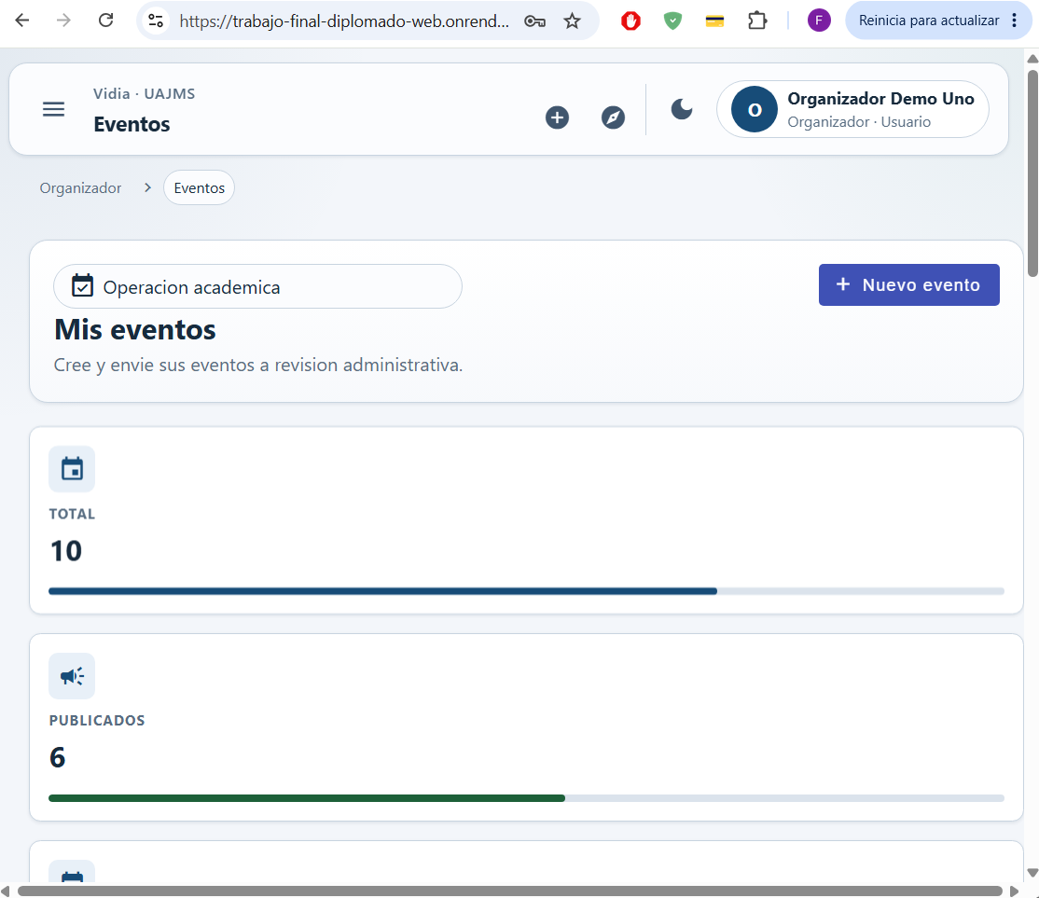
Figura 4. Wireframes de las pantallas principales. Fuente: elaboración propia.
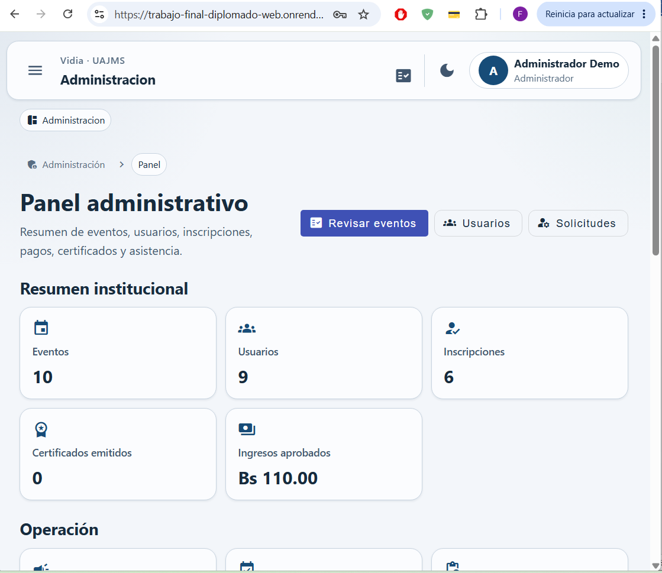
Figura 4. Wireframes de las pantallas principales. Fuente: elaboración propia.

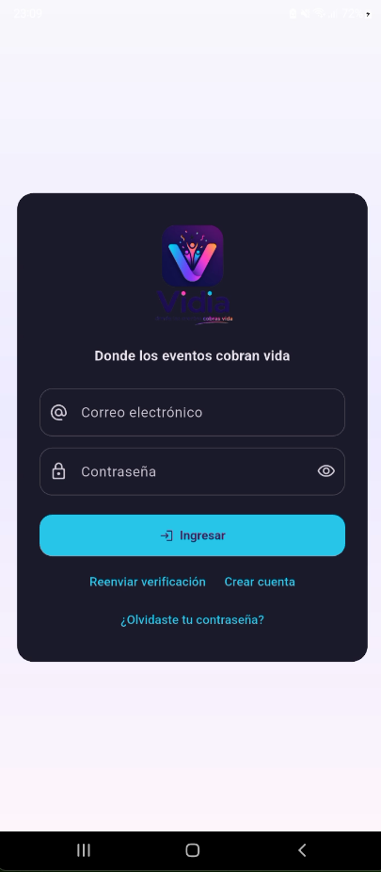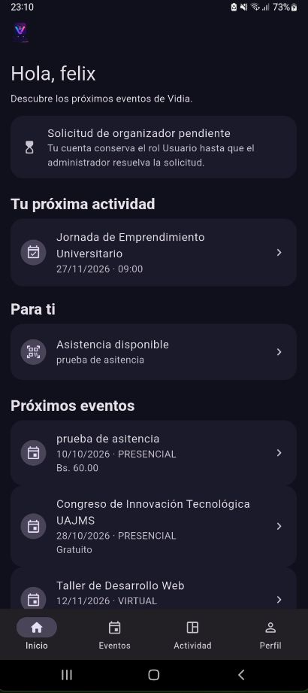
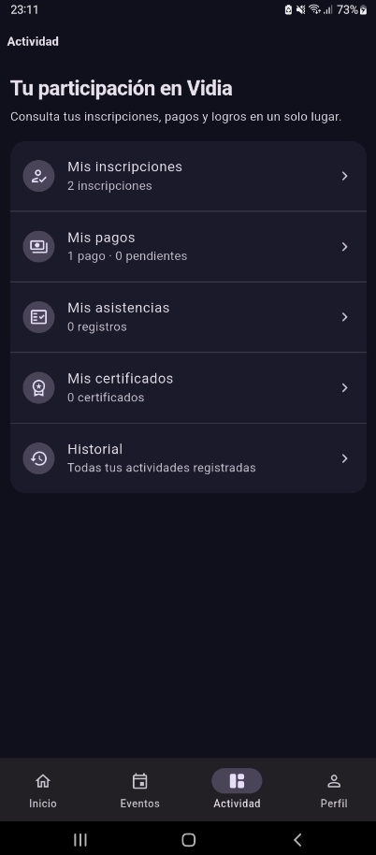
Figura 4. Wireframes de las pantallas principales. Fuente: elaboración propia.

2.4.4 Diseño de la interfaz de programación de aplicaciones
Método | Ruta | Auth | Rol | Parámetros | Respuesta 2xx | Errores
Método | Ruta | Auth | Rol / alcance | Parámetros | Respuesta 2xx | Errores principales
GET | /api/v1/salud | No | Público | — | 200 + JSON de estado | 500
HEAD | /api/v1/salud | No | Público | — | 200 + encabezados, sin cuerpo | 500
POST | /api/v1/auth/login | No | Público | JSON: correoElectronico, contrasena | 200 + respuesta de autenticación con JWT | 400, 401
POST | /api/v1/auth/registro | No | Público | JSON con datos del participante | 200 + datos de registro y verificación de correo; sin JWT | 400, 409, 503
GET | /api/v1/usuarios/perfil | Sí | Usuario autenticado | JWT en Authorization: Bearer | 200 + perfil | 401
POST | /api/v1/usuarios/solicitud-organizador | Sí | USUARIO | motivoSolicitud, tiposEventos, informacionAdicional opcional | 200 + solicitud y estado | 400, 401, 403
PATCH | /api/v1/usuarios/solicitudes-organizador/{usuarioId}/aprobar | Sí | ADMINISTRADOR | UUID usuarioId | 200 + solicitud aprobada | 400, 401, 403, 404
GET | /api/v1/eventos/publicados | No | Público | — | 200 + lista de eventos publicados | 500
POST | /api/v1/eventos | Sí | ORGANIZADOR aprobado | JSON con datos del evento | 201 + evento en estado BORRADOR | 400, 401, 403, 404
PATCH | /api/v1/eventos/{id}/enviar-revision | Sí | ORGANIZADOR; evento propio | UUID id | 200 sin cuerpo | 400, 401, 403, 404, 409
PATCH | /api/v1/eventos/{id}/publicar | Sí | ADMINISTRADOR | UUID id | 200 sin cuerpo | 401, 403, 404, 409
POST | /api/v1/inscripciones | Sí | USUARIO; inscripción propia | JSON: eventoId | 201 + detalle de inscripción | 400, 401, 403, 404, 409
POST | /api/v1/pagos/{id}/comprobante | Sí | USUARIO; pago propio | UUID id; multipart/form-data, campo archivo, JPG/PNG/PDF, máximo 5 MB | 200 + pago actualizado | 400, 401, 403, 404, 409, 413, 503
PATCH | /api/v1/pagos/{id}/validar | Sí | ADMINISTRADOR u ORGANIZADOR autorizado para el evento | UUID id; JSON con observacion opcional | 200 + pago aprobado | 400, 401, 403, 404, 409
POST | /api/v1/eventos/{eventoId}/sesiones | Sí | ADMINISTRADOR u ORGANIZADOR autorizado para el evento | UUID eventoId; JSON con datos de sesión | 201 + sesión | 400, 401, 403, 404
POST | /api/v1/asistencias | Sí | USUARIO; inscripción propia | JSON: token, latitud, longitud, precision | 201 + asistencia | 400, 401, 403, 409
POST | /api/v1/sesiones/{sesionId}/qr/generar | Sí | ADMINISTRADOR u ORGANIZADOR autorizado para el evento | UUID sesionId | 201 + QR temporal | 400, 401, 403, 404
POST | /api/v1/certificados/generar/{inscripcionId} | Sí | ADMINISTRADOR u ORGANIZADOR autorizado para el evento | UUID inscripcionId | 200 + certificado | 400, 401, 403, 404, 409
GET | /api/v1/certificados/{id}/descargar | Sí | ADMINISTRADOR, ORGANIZADOR o USUARIO, según propiedad y alcance | UUID id | 200 + archivo PDF | 401, 403, 404, 500
GET | /api/v1/certificados/verificar/{codigo} | No | Público | Código del certificado | 200 + resultado de verificación | 500
GET | /api/v1/dashboard | Sí | ADMINISTRADOR u ORGANIZADOR, con alcance sobre sus eventos | — | 200 + indicadores | 401, 403, 500
GET | /api/v1/reportes/exportar/pdf | Sí | ADMINISTRADOR u ORGANIZADOR, con alcance sobre sus eventos | Query obligatorio: tipo = eventos, participantes, pagos o certificados | 200 + archivo PDF | 400, 401, 403, 500
Tabla 8. Contrato de la interfaz de programación de aplicaciones. Fuente: elaboración propia.
Los endpoints protegidos de la API utilizan autenticación mediante JSON Web Token (JWT), enviado en el encabezado HTTP Authorization: Bearer. La autorización combina la verificación de los roles asignados con comprobaciones de propiedad de los recursos cuando corresponde.
Una cuenta puede conservar el rol USUARIO y adquirir adicionalmente el rol ORGANIZADOR tras la aprobación de su solicitud administrativa. Esto permite que la persona mantenga sus capacidades de participación y su historial, al mismo tiempo que obtiene permisos para gestionar sus propios eventos. La publicación de eventos está reservada al Administrador.
El endpoint de salud permite comprobar si la aplicación responde a solicitudes HTTP, pero no garantiza por sí solo la disponibilidad de PostgreSQL ni de los servicios externos. Asimismo, el endpoint público de verificación de certificados devuelve un resultado de validación; por tanto, una respuesta HTTP 200 no implica necesariamente que el certificado sea válido.

2.5 Justificación del stack tecnológico
La selección del stack tecnológico de Vidia responde a los requerimientos funcionales y no funcionales de la plataforma, considerando la separación de responsabilidades entre las aplicaciones cliente, la lógica de negocio, la persistencia de datos y los servicios externos. La solución utiliza Angular para la interfaz web, Flutter para la aplicación móvil y Java con Spring Boot para implementar el backend mediante una arquitectura de monolito modular. PostgreSQL se emplea como sistema de gestión de base de datos relacional, mientras que las bibliotecas y servicios complementarios proporcionan mecanismos de autenticación, documentación de API, generación de documentos, gestión de códigos QR, almacenamiento de archivos y envío de correos. Las versiones consignadas corresponden a la evidencia disponible en los archivos de configuración y dependencias del proyecto; cuando no se ha comprobado el entorno de producción, esta limitación se indica expresamente.

Componente | Versión | Función en el sistema | Criterio que motivó su selección
Frontend web | Angular 21; versión resuelta 21.2.17 | Implementar las interfaces web de administración, organización y participación, incluyendo navegación, formularios y consumo de la API. | Su arquitectura basada en componentes, servicios y rutas permite estructurar los procesos de gestión de usuarios, solicitudes, eventos y categorías, relacionados con RF-02, RF-03, RF-04 y RF-11. También contribuye a la consistencia de la interfaz y a la compatibilidad contemplada en RNF-03 y RNF-04.
Aplicación móvil | Flutter 3.44.8 / Dart 3.12.2 (entorno local) | Implementar la aplicación móvil del participante para consultar eventos, realizar inscripciones, gestionar pagos, registrar asistencia y consultar certificados e historial. | Permite desarrollar interfaces móviles multiplataforma y acceder a capacidades del dispositivo, como cámara y ubicación, necesarias para el proceso de asistencia de RF-08. También proporciona interfaces para RF-05, RF-06, RF-07, RF-09 y RF-10.
Backend | Java 21 / Spring Boot 3.3.0 | Implementar la API y centralizar la lógica de negocio, autenticación, autorización, validaciones y procesamiento de operaciones mediante un monolito modular. | Permite separar responsabilidades por módulos sin distribuir la aplicación como microservicios y mantener reglas de negocio comunes para las aplicaciones web y móvil. Da soporte a RF-01–RF-13 y a los controles relacionados con RNF-02.
Base de datos | PostgreSQL 16, configurado para desarrollo; versión de producción no verificada | Almacenar usuarios, eventos, categorías, inscripciones, pagos, sesiones, asistencias, certificados y demás información persistente. | Su modelo relacional permite establecer relaciones y restricciones de integridad entre las entidades, respaldando los procesos de inscripción, pago, asistencia y certificación, especialmente RF-06 a RF-10.
Autenticación y autorización | Spring Security 6.3.0 / JJWT 0.12.5 | Gestionar la autenticación mediante JWT, aplicar permisos por rol y controlar el acceso según la propiedad de los recursos y el estado de la sesión. | Centraliza los controles de acceso de RF-01 y contribuye a RNF-02. Permite conservar las capacidades de participación de las cuentas que también tienen el rol Organizador. Las versiones corresponden al artefacto local auditado.
Persistencia | Spring Data JPA 3.3.0 / Hibernate 6.5.2.Final | Mapear las entidades y relaciones, ejecutar consultas y gestionar operaciones transaccionales sobre PostgreSQL. | Facilita la correspondencia entre el modelo de dominio y la base de datos, además de mantener la consistencia de las operaciones de inscripción, pago y certificación, relacionadas con RF-06, RF-07 y RF-09.
Comunicación entre clientes y backend | API REST; JSON, multipart y archivos binarios | Exponer las operaciones bajo /api/v1, intercambiar datos estructurados, recibir archivos y entregar documentos descargables. | Proporciona un contrato común para Angular y Flutter. JSON se utiliza para datos estructurados, multipart para cargas de archivos y respuestas binarias para descargas de certificados y reportes.
Control de versiones y gestión | Git / GitLab; versión del servicio GitLab no verificada | Gestionar el código fuente, el historial de cambios, las ramas, los commits y las tareas del proyecto. | Facilita la trazabilidad de las modificaciones, la revisión de diferencias y el seguimiento del proceso de desarrollo mediante el repositorio y el tablero de trabajo.
Documentación de API | Springdoc OpenAPI 2.5.0 | Generar la documentación OpenAPI y la interfaz de consulta de los endpoints. | Facilita la inspección de rutas, parámetros, respuestas y mecanismos de autenticación, apoyando la integración entre el backend y las aplicaciones cliente.
Generación y representación de códigos QR | ZXing 3.5.3 / qrcode 1.5.4 | Generar el QR de verificación incorporado a los certificados y representar en la aplicación web los tokens de asistencia emitidos por el backend. | Permite incorporar información de verificación en los certificados, relacionada con RF-13, y facilitar el proceso de asistencia de RF-08. La vigencia y autorización de los tokens se controlan en el backend.
Generación de documentos PDF | iText 8.0.4 | Generar certificados de participación y reportes en formato PDF. | Permite producir documentos descargables con información estructurada, respaldando la emisión de certificados de RF-09 y la generación de reportes de RF-12.
Validación de archivos | Apache Tika 2.9.2 | Detectar el tipo de contenido de los archivos recibidos y complementar las validaciones de carga. | Permite contrastar el contenido detectado con los formatos admitidos en los procesos que requieren archivos, contribuyendo a RF-07 y RNF-02 junto con los demás controles del backend. No sustituye un antivirus ni garantiza por sí solo que un archivo sea seguro.
Migraciones de esquema | Flyway 10.10.0, presente en el artefacto local auditado | Gestionar la evolución versionada del esquema de la base de datos mediante las migraciones V1–V5. | Permite registrar y ordenar los cambios de persistencia, facilitando la reproducción y revisión de la estructura de la base de datos.
Almacenamiento de archivos | Supabase Storage mediante AWS SDK para S3 2.55.10 | Proporcionar operaciones de almacenamiento y recuperación de archivos asociados a comprobantes y otros procesos que utilizan archivos. | Separa los archivos de la persistencia relacional y permite gestionarlos desde el backend. La integración está implementada, pero la selección efectiva del proveedor y la política del almacenamiento en producción deben verificarse.
Correo transaccional | Brevo API mediante HTTPS y JSON | Enviar correos relacionados con la verificación de cuentas, recuperación e invitaciones administrativas. | Permite integrar el envío de mensajes desde el backend mediante solicitudes HTTP autenticadas. Se trata de una integración mediante API, no de un transporte SMTP en el proveedor predeterminado.
Contenedorización del backend | Docker; Maven 3.9.9 y Eclipse Temurin 21 en el proceso de construcción | Construir el backend y ejecutar el archivo JAR en un contenedor con Java 21. | La construcción multietapa separa las herramientas de compilación del entorno de ejecución y permite describir de forma reproducible el empaquetado de la aplicación.
Entorno local de base de datos | Docker Compose, PostgreSQL 16 y pgAdmin sin versión fijada | Configurar servicios locales de persistencia y administración de la base de datos durante el desarrollo. | Facilita disponer de un entorno de desarrollo definido mediante configuración, con persistencia de datos y herramientas para inspeccionar la base de datos. No representa por sí mismo la infraestructura productiva.
Alojamiento y despliegue | Render; versión no aplicable | Alojar la aplicación web y proporcionar el entorno de despliegue documentado para los componentes del sistema. | La configuración disponible contempla el frontend estático y existe documentación de despliegue. La configuración completa y el funcionamiento efectivo del backend y de PostgreSQL en producción requieren verificación independiente.
Tabla 9. Stack tecnológico y criterios de selección. Fuente: elaboración propia.

2.6 Implementación
La implementación de la plataforma Vidia se desarrolló mediante un backend basado en Java 21 y Spring Boot 3.3.0, una aplicación web construida con Angular 21 y una aplicación móvil desarrollada con Flutter. Esta estructura permite ofrecer las funcionalidades de gestión de eventos universitarios desde dos aplicaciones cliente que se comunican con un backend común mediante una API REST.
El backend se organiza como un monolito modular con arquitectura en capas. Sus nueve módulos funcionales son usuarios, categorías, eventos, inscripciones, pagos, sesiones, asistencias, certificados y reportes. Cada módulo agrupa los componentes necesarios para atender sus responsabilidades, separando la recepción de solicitudes, la lógica de negocio y el acceso a los datos. Esta organización favorece el mantenimiento del sistema y la centralización de las reglas de negocio.
La seguridad de la plataforma se basa en autenticación mediante JSON Web Tokens (JWT) y autorización mediante los roles ADMINISTRADOR, ORGANIZADOR y USUARIO. El backend valida los tokens y gestiona las sesiones de usuario, mientras que las restricciones de acceso se aplican según el rol y los permisos correspondientes. En la documentación funcional, el rol USUARIO se denomina Participante. Cuando se aprueba una solicitud para obtener el rol de organizador, la cuenta conserva su condición de participante y adquiere también el rol ORGANIZADOR, lo que permite mantener su historial de inscripciones y participación.
El módulo de usuarios gestiona el registro, la verificación del correo electrónico, el inicio de sesión, el perfil y las solicitudes para obtener el rol de organizador. El módulo de eventos permite crear y administrar eventos, enviarlos a revisión y gestionar su publicación. El organizador administra sus propios eventos y los presenta para revisión, mientras que el administrador se encarga de aprobar su publicación. Por su parte, el catálogo permite consultar los eventos publicados y el módulo de inscripciones registra la participación de los usuarios.
La gestión económica se concentra en el módulo de pagos, que permite registrar pagos asociados a las inscripciones, recibir comprobantes y gestionar su validación. Este procedimiento utiliza comprobantes de pago y no una pasarela de pago integrada. El módulo de sesiones organiza las sesiones de los eventos, mientras que el módulo de asistencias administra los códigos QR temporales y el registro de participación. Este último incorpora validaciones de inscripción, sesión, vigencia del código, ubicación y prevención de registros duplicados, de acuerdo con las reglas de negocio correspondientes.
El módulo de certificados permite generar documentos, gestionar su descarga y ofrecer un mecanismo de verificación pública. El módulo de reportes complementa estas funciones mediante indicadores y la generación de informes en formatos digitales. De esta manera, la plataforma integra el ciclo de gestión de eventos, desde la publicación y la inscripción hasta el registro de asistencia y la emisión de certificados.
Las aplicaciones web y móvil consumen la API REST bajo la ruta base /api/v1. La aplicación web permite utilizar las funcionalidades disponibles desde un navegador, mientras que la aplicación móvil incorpora pantallas para consultar pagos, gestionar el perfil, acceder a certificados y registrar asistencia mediante los componentes de lectura de códigos QR y ubicación. Esta distribución permite compartir las reglas principales del negocio y adaptar la interacción a las características de cada aplicación cliente.
Para la persistencia de información se utiliza PostgreSQL, con JPA e Hibernate como tecnologías de mapeo entre los objetos de la aplicación y las tablas de la base de datos. La evolución del esquema se gestiona mediante migraciones de Flyway. El modelo comprende 18 entidades JPA y 19 tablas declaradas en las migraciones V1 a V5. Esta diferencia se debe a la tabla de colección usuario_solicitud_tipos_evento, que almacena información asociada a un usuario sin constituir una entidad JPA independiente. Las entidades utilizan identificadores UUID, mientras que la tabla de colección emplea una clave primaria compuesta por un UUID y un valor de tipo VARCHAR(40). Además, el atributo version de la tabla qr_asistencia utiliza BIGINT para el control de concurrencia optimista.
Como parte del desarrollo se incorporaron pruebas automatizadas para los distintos componentes de la plataforma. Estas pruebas contemplan aspectos como autenticación, autorización, gestión de eventos, inscripciones, pagos, asistencia, certificados y reportes. Su organización permite comprobar reglas de negocio y comportamientos específicos durante la evolución del sistema.
Para ilustrar la implementación de las operaciones del backend, se presenta el método de creación de inscripciones del controlador correspondiente. Este método restringe el acceso al rol USUARIO, valida los datos recibidos y delega el procesamiento al servicio de inscripciones, manteniendo separadas las responsabilidades del controlador y la lógica de negocio.

@PostMapping
@PreAuthorize("hasRole('USUARIO')")
@ResponseStatus(HttpStatus.CREATED)
public ResponseEntity<DetalleInscripcionResponse> inscribir(
@Valid @RequestBody CrearInscripcionRequest request) {
return new ResponseEntity<>(
inscripcionService.inscribir(request),
HttpStatus.CREATED);
}
Figura 5. Método de creación de inscripciones. Fuente:backend/src/main/java/bo/uajms/eventos/modulos/inscripciones/controladores/InscripcionController.java.

2.7 Seguridad
La seguridad de Vidia se incorporó como un componente transversal del desarrollo, orientado a proteger las cuentas de los usuarios, controlar el acceso a las funcionalidades y preservar la integridad de la información gestionada por la plataforma. El backend utiliza Spring Security para la autenticación y autorización, JSON Web Tokens (JWT) para identificar las solicitudes autenticadas, mecanismos de gestión de sesiones, validación de entradas y controles específicos para las operaciones de negocio.
La implementación contempla tres roles técnicos principales: ADMINISTRADOR, ORGANIZADOR y USUARIO. En la documentación funcional, el rol USUARIO corresponde al actor denominado Participante. Las restricciones de acceso se aplican mediante Spring Security, anotaciones como @PreAuthorize y verificaciones de propiedad de los recursos. Estas medidas se complementan con la protección de contraseñas, la limitación temporal de intentos de autenticación, el control de archivos recibidos y la externalización de la configuración sensible.

2.7.1 Autenticación y gestión de sesiones
La autenticación se realiza mediante correo electrónico y contraseña. El proceso de registro crea una cuenta con el rol USUARIO, cuya activación para iniciar sesión requiere la verificación del correo electrónico. Una vez validadas las credenciales y las condiciones de acceso, el backend genera un token JWT que el cliente utiliza para realizar solicitudes a los recursos protegidos.
Las solicitudes autenticadas utilizan el encabezado HTTP Authorization mediante el esquema Bearer:
Authorization: Bearer <token>
Las operaciones de autenticación se organizan bajo la ruta base /api/v1/auth e incluyen el registro, el inicio de sesión, la recuperación de contraseña, el restablecimiento de contraseña y el cierre de sesión.
El JWT contiene información para identificar al usuario y la sesión asociada, además de los datos temporales de emisión y expiración. El token se firma y se valida en el backend; no constituye un mecanismo de cifrado de la información que contiene. Durante cada solicitud protegida, el filtro de seguridad comprueba el token y el estado de la sesión correspondiente.
La gestión de sesiones se complementa con un mecanismo de revocación en el servidor. Al cerrar sesión, el backend revoca la sesión actual y rechaza los tokens asociados a sesiones revocadas. El cambio o restablecimiento de contraseña también contempla la revocación de las sesiones existentes. De este modo, el acceso no depende únicamente de que el JWT conserve una fecha de expiración válida, sino también de que la sesión permanezca activa.
En Angular, el token se conserva en memoria y en localStorage para gestionar la sesión del navegador y las solicitudes autenticadas. En Flutter, se utiliza FlutterSecureStorage para almacenar el token mediante el mecanismo de almacenamiento seguro proporcionado por la plataforma. Estas implementaciones responden a las características de cada cliente, aunque el almacenamiento en el navegador mantiene riesgos de exposición ante determinadas vulnerabilidades de tipo XSS.
Asimismo, los clientes distinguen entre la limpieza local de la sesión y la revocación confirmada por el servidor. Si una solicitud de cierre de sesión no obtiene confirmación debido a un problema de comunicación, la aplicación puede eliminar el estado local e informar que no se confirmó la revocación remota. Esta distinción evita presentar un fallo de comunicación como si el servidor hubiera invalidado efectivamente la sesión.
Para reducir los intentos automatizados contra las operaciones de autenticación, se incorporó un mecanismo de limitación temporal para el inicio de sesión, la recuperación y el restablecimiento de contraseña, así como para la verificación y el reenvío de correos electrónicos. Los límites se aplican por identificador y por operación, mediante contadores temporales almacenados en memoria. Cuando se alcanza un límite, la API responde con el código HTTP 429 (Too Many Requests), un código específico de error y el encabezado Retry-After, que indica el tiempo de espera antes de volver a intentar la operación.
Los límites son configurables y se aplican de manera local a cada instancia del backend. Por tanto, un despliegue con varias instancias requiere coordinación adicional para mantener límites compartidos y consistentes. Los valores utilizados deben ajustarse a las condiciones de funcionamiento y al tráfico del entorno de despliegue.

2.7.2 Autorización por rol
La autorización determina las operaciones que puede realizar cada usuario después de autenticarse. Vidia utiliza tres roles técnicos principales:
- ADMINISTRADOR: dispone de permisos para gestionar las operaciones administrativas, las solicitudes de organizador, las categorías, la revisión y publicación de eventos, y las demás funciones autorizadas.
- ORGANIZADOR: puede gestionar sus propios eventos, enviarlos a revisión, administrar sesiones y consultar inscripciones y registros dentro de su ámbito de responsabilidad.
- USUARIO: corresponde al actor funcional Participante, que puede consultar eventos publicados, realizar inscripciones, gestionar sus pagos, registrar asistencia y acceder a sus certificados, de acuerdo con las condiciones de cada operación.
Las restricciones se aplican mediante Spring Security, @PreAuthorize y comprobaciones adicionales en los servicios de negocio. Las autoridades se construyen a partir de los roles y permisos asociados a la cuenta. Además de verificar el rol, el backend comprueba el alcance de las operaciones sobre los recursos, evitando que un organizador acceda indiscriminadamente a eventos, inscripciones u otros registros que pertenecen a terceros.
La gestión de cuentas contempla también la posibilidad de obtener el rol ORGANIZADOR sin perder el rol USUARIO. Una vez aprobada la solicitud correspondiente, la cuenta conserva su condición de participante y agrega los permisos de organizador. Esta decisión permite mantener la continuidad de las inscripciones y el historial de participación desde una misma cuenta.
En consecuencia, la autenticación permite establecer quién realiza una solicitud, mientras que la autorización determina qué operaciones puede ejecutar y sobre qué recursos puede actuar. Los controles del backend constituyen la protección principal; las restricciones de navegación y los permisos mostrados en las interfaces cliente cumplen una función complementaria.

2.7.3 Validación de entradas y protección frente a vulnerabilidades habituales
La API valida la información recibida antes de ejecutar las operaciones de negocio. Para ello, utiliza objetos de transferencia de datos (DTO), restricciones de validación y anotaciones como @Valid. Los servicios incorporan comprobaciones adicionales relacionadas con las reglas funcionales, la propiedad de los recursos y la consistencia de las operaciones.
El backend dispone de un mecanismo centralizado de tratamiento de excepciones que permite responder de manera controlada a errores de validación, autenticación, autorización, recursos inexistentes y conflictos de negocio. Asimismo, los códigos HTTP y los mensajes de error permiten comunicar el resultado de las solicitudes sin depender de la exposición de detalles internos de la aplicación.
Como medida adicional, se incorporó una política de limitación temporal para las operaciones sensibles de autenticación. Este mecanismo reduce la frecuencia de los intentos repetidos dentro de una ventana de tiempo y comunica el límite alcanzado mediante una respuesta HTTP 429. Sin embargo, los contadores almacenados en memoria son específicos de cada instancia y no sustituyen los controles compartidos que podría requerir un despliegue distribuido.
En el manejo de archivos se incorporan restricciones sobre el tamaño, las extensiones y los tipos MIME admitidos. Apache Tika se utiliza para apoyar la identificación del contenido recibido, y los controles de procesamiento comprueban la correspondencia entre el archivo y el formato permitido. El límite funcional para los comprobantes es de 5 MB. Estos mecanismos reducen la aceptación indiscriminada de archivos, pero no equivalen a un análisis antivirus o antimalware, ya que la plataforma no incorpora actualmente una integración específica de ese tipo.
La aplicación web incorpora una política de seguridad de contenido (Content Security Policy, CSP) en las compilaciones de producción, junto con restricciones relacionadas con objetos, direcciones base y destinos de envío de formularios. Esta política limita determinados comportamientos del navegador y contribuye a reducir la exposición ante contenido no autorizado. Su configuración se complementa con las validaciones realizadas en el backend y no reemplaza la necesidad de prevenir vulnerabilidades XSS en el código de las interfaces.
El modelo de datos también contribuye a la integridad de la información mediante claves primarias, claves foráneas y restricciones de unicidad para relaciones relevantes. Entre las reglas contempladas se encuentran la unicidad de las inscripciones por usuario y evento, la asociación de pagos con sus inscripciones y las restricciones de duplicidad para asistencias y certificados. La aplicación de estas restricciones depende de su definición y estado efectivo en cada esquema de base de datos.
En conjunto, la validación de entradas, los controles de acceso, la limitación de intentos, las restricciones de integridad y las políticas del navegador constituyen medidas complementarias para proteger las operaciones de Vidia. La seguridad del sistema requiere mantener estos mecanismos actualizados y comprobar su comportamiento mediante pruebas específicas.

2.7.4 Cifrado de credenciales y comunicaciones
Las contraseñas de los usuarios se almacenan mediante BCrypt. Este mecanismo aplica una función de hash diseñada para proteger las contraseñas, de modo que la aplicación no necesita conservar su valor original en texto plano ni recuperarlo mediante un proceso de descifrado. El backend utiliza este mecanismo durante el registro y las operaciones de restablecimiento de contraseña.
La autenticación entre los clientes y el backend utiliza JWT firmado para identificar las solicitudes autenticadas. El token no debe confundirse con un mensaje cifrado: su función es permitir la validación de la autenticación y de la sesión, mientras que la protección de la información durante su transmisión depende del protocolo de comunicación utilizado.
En los entornos locales de desarrollo pueden utilizarse direcciones HTTP para la comunicación entre servicios que se ejecutan en la misma máquina. En los entornos productivos, las comunicaciones que transportan credenciales, tokens y datos personales deben realizarse mediante HTTPS con TLS y certificados válidos. La configuración de las aplicaciones cliente y de los proveedores externos contempla el uso de HTTPS en los componentes correspondientes.
La verificación de las condiciones efectivas de TLS, certificados, redirecciones y cabeceras de seguridad forma parte de la preparación del despliegue productivo. En particular, las cabeceras como HSTS y la política CSP deben configurarse y comprobarse según el alcance de cada servicio. La configuración de desarrollo no debe considerarse equivalente a la protección requerida para producción.
También se debe evitar la exposición de contraseñas, tokens y enlaces de recuperación en registros de aplicación, mensajes de error o evidencias utilizadas en la documentación. Estas medidas complementan la protección de las credenciales almacenadas y la autenticación de las solicitudes.

2.7.5 Gestión de variables sensibles
La configuración de Vidia separa los valores sensibles del código fuente mediante variables de entorno y mecanismos de configuración externos. Entre estos valores se encuentran las credenciales de PostgreSQL, el secreto utilizado para firmar los JWT y las credenciales de servicios externos de correo y almacenamiento.
Esta separación permite suministrar valores diferentes para los entornos de desarrollo, pruebas y producción sin incorporar las credenciales directamente en las clases de la aplicación. Los archivos de ejemplo de configuración deben contener nombres de variables y valores ilustrativos, sin incluir contraseñas, tokens ni secretos reales.
Los valores sensibles deben administrarse mediante el mecanismo de configuración correspondiente a cada entorno y mantenerse fuera de los archivos que se distribuyen públicamente. Asimismo, los archivos locales que contienen credenciales deben excluirse del control de versiones y los cambios deben revisarse antes de publicarse en el repositorio.
Para ilustrar la estructura de la configuración pueden utilizarse ejemplos como los siguientes:
DB_URL=<valor protegido>
DB_USERNAME=<valor protegido>
DB_PASSWORD=<valor protegido>
JWT_SECRET=<valor protegido>
Estos nombres son ilustrativos y deben corresponder a las variables definidas realmente en el proyecto. Los valores protegidos no representan credenciales reales y no deben sustituirse por secretos activos en el documento académico.
La gestión de variables sensibles forma parte de la seguridad del ciclo de desarrollo y despliegue. Por ello, la documentación de la plataforma describe los mecanismos de configuración sin revelar contraseñas, secretos JWT, tokens, claves privadas ni otras credenciales confidenciales.

2.7.6 Pruebas de los mecanismos de seguridad
Como parte del desarrollo se ejecutaron pruebas automatizadas para comprobar distintos componentes del backend y de las aplicaciones cliente. En el backend se registraron 552 pruebas aprobadas y 19 omitidas; en Angular se registraron 316 pruebas aprobadas, y en Flutter, 139 pruebas aprobadas. Además, se ejecutó una prueba específica de la política CSP en Chromium, cuyo resultado fue satisfactorio.
Las pruebas incluyeron escenarios relacionados con la autenticación, la gestión de sesiones, la autorización, la validación de solicitudes y el tratamiento de errores. La prueba de CSP comprobó el bloqueo de un script insertado de forma directa en el entorno utilizado para la verificación.
Los resultados corresponden a ejecuciones locales del proyecto. Las pruebas omitidas no se consideran aprobadas y corresponden a integraciones opcionales. Asimismo, los resultados locales no sustituyen la comprobación del comportamiento del sistema desplegado, la configuración efectiva de HTTPS y las cabeceras de seguridad, ni las pruebas funcionales en dispositivos físicos.
Por tanto, las pruebas automatizadas constituyen un mecanismo de verificación durante el desarrollo, complementado por las comprobaciones específicas que corresponden a la preparación del despliegue productivo.

2.8 Pruebas
Plan y ejecución de pruebas, con evidencia de los resultados. Debe presentarse una tabla de casos de prueba con identificador, escenario evaluado, resultado esperado, resultado obtenido y estado. Se valora la incorporación de pruebas automatizadas. Lineamientos Técnicos, punto 3.2.8.
ID | Escenario evaluado | Resultado esperado | Resultado obtenido | Estado
CP-01 | Registro e inicio de sesión de un participante mediante correo y contraseña. | El sistema valida las credenciales y genera un token JWT para acceder a las operaciones protegidas. | Completar con el resultado real de la prueba. | Pendiente de registrar
CP-02 | Acceso a una operación protegida sin autenticación. | El backend rechaza la solicitud y devuelve una respuesta de autenticación requerida. | Completar con el resultado real de la prueba. | Pendiente de registrar
CP-03 | Intento de ejecutar una operación administrativa utilizando un rol sin autorización. | El backend rechaza la operación y devuelve una respuesta de acceso denegado. | Completar con el resultado real de la prueba. | Pendiente de registrar
CP-04 | Creación de un evento por un Organizador autorizado. | El backend valida los datos y crea el evento correctamente. | Completar con el resultado real de la prueba. | Pendiente de registrar
CP-05 | Publicación de un evento mediante una cuenta con permisos de Administrador. | El evento cambia al estado correspondiente y queda disponible para consulta pública. | Completar con el resultado real de la prueba. | Pendiente de registrar
CP-06 | Inscripción de un participante a un evento. | El sistema crea la inscripción y genera el registro correspondiente. | Completar con el resultado real de la prueba. | Pendiente de registrar
CP-07 | Intento de realizar una segunda inscripción del mismo participante al mismo evento. | El sistema impide la duplicación de la inscripción. | Completar con el resultado real de la prueba. | Pendiente de registrar
CP-08 | Carga de comprobante correspondiente a una inscripción con pago. | El sistema almacena el comprobante y registra el pago para su posterior validación. | Completar con el resultado real de la prueba. | Pendiente de registrar
CP-09 | Validación de un pago por un Administrador u Organizador autorizado. | El sistema actualiza el estado del pago de acuerdo con la decisión registrada. | Completar con el resultado real de la prueba. | Pendiente de registrar
CP-10 | Generación de código QR para una sesión de evento. | El sistema genera un código QR asociado a la sesión. | Completar con el resultado real de la prueba. | Pendiente de registrar
CP-11 | Registro de asistencia utilizando QR y datos de ubicación. | El sistema valida la solicitud y registra la asistencia asociada a la inscripción y sesión. | Completar con el resultado real de la prueba. | Pendiente de registrar
CP-12 | Generación de certificado correspondiente a una inscripción. | El sistema genera el certificado y asigna un código único de verificación. | Completar con el resultado real de la prueba. | Pendiente de registrar
CP-13 | Verificación pública de un certificado mediante su código. | El sistema devuelve la información correspondiente al certificado sin requerir autenticación. | Completar con el resultado real de la prueba. | Pendiente de registrar
CP-14 | Consulta de información mediante la aplicación móvil. | La aplicación obtiene los datos desde la API y muestra los eventos disponibles. | Completar con el resultado real de la prueba. | Pendiente de registrar
CP-15 | Consulta de una operación administrativa desde la aplicación web. | La aplicación web consume la API y presenta la información correspondiente al usuario autorizado. | Completar con el resultado real de la prueba. | Pendiente de registrar
Tabla 10. Casos de prueba y resultados. Fuente: elaboración propia.

2.9 Despliegue
La plataforma Vidia se despliega mediante Render, utilizando servicios independientes para la interfaz web y el backend. Esta configuración permite que los usuarios accedan al sistema desde un navegador web, mientras que las operaciones de gestión de eventos, inscripciones, pagos, asistencia y certificados se procesan mediante una API REST. La comunicación entre los componentes publicados se realiza mediante HTTPS.

Plataforma de alojamiento y procedimiento de despliegue
La interfaz web se encuentra publicada en Render como un sitio estático, desarrollado con Angular. El backend está desarrollado con Java 21 y Spring Boot, y dispone de un archivo Dockerfile para construir la aplicación mediante una compilación con Maven y preparar su ejecución en un entorno basado en Java. La configuración declarativa del alojamiento web se encuentra definida en el archivo render.yaml del proyecto.
El procedimiento de despliegue comprende la preparación del código fuente, la configuración de las variables de entorno, la construcción de los componentes y su publicación en la plataforma de alojamiento. Una vez publicados, el acceso a la interfaz web y a los recursos del backend permite comprobar la disponibilidad de los componentes expuestos. La documentación de la API se proporciona mediante Swagger UI, que facilita la consulta de los endpoints y de los contratos de comunicación del backend.

Configuración de los entornos
Durante el desarrollo se utiliza PostgreSQL 16 como sistema gestor de base de datos, con una configuración local basada en Docker Compose. La estructura y evolución del esquema de la base de datos se gestionan mediante Flyway. Los parámetros de conexión y los secretos de seguridad se administran mediante variables de entorno, evitando su incorporación directa en el código fuente.
La arquitectura contempla la integración con Supabase Storage para el almacenamiento de archivos y con Brevo para el envío de correos electrónicos. La utilización efectiva de estos servicios depende de la configuración establecida en el entorno de ejecución. La aplicación también incorpora mecanismos para la gestión de archivos relacionados con comprobantes de pago y la generación de documentos PDF, incluidos los certificados.

Direcciones públicas de acceso
Las direcciones de acceso a los componentes publicados de Vidia son las siguientes:
- Aplicación web: https://trabajo-final-diplomado-web.onrender.com/
- Backend y API REST: https://trabajo-final-diplomado.onrender.com/
- Documentación de la API (Swagger UI): https://trabajo-final-diplomado.onrender.com/swagger-ui/index.html
La interfaz web constituye el punto de acceso principal para los usuarios. El backend proporciona los servicios necesarios para ejecutar las operaciones del sistema, aplicando las reglas de negocio y los controles de acceso correspondientes.
Distribución de la aplicación móvil
La aplicación móvil de Vidia se desarrolla con Flutter y está orientada principalmente a los participantes de los eventos universitarios. Su distribución para dispositivos Android se realiza mediante un paquete de instalación APK, identificado con el nombre de paquete bo.edu.uajms.vidia. Este mecanismo permite instalar la aplicación directamente en dispositivos compatibles, sin depender de su publicación en una tienda de aplicaciones.
La aplicación móvil complementa el acceso web a la plataforma y está orientada al uso de las funcionalidades disponibles para los participantes desde un dispositivo Android. Entre las capacidades contempladas se encuentran las relacionadas con la consulta de eventos, las inscripciones y el registro de asistencia mediante los mecanismos de validación implementados en el sistema.
En consecuencia, Vidia dispone de una interfaz web accesible públicamente y de una aplicación móvil distribuible para Android, ambas vinculadas a los servicios del backend. Esta configuración permite centralizar el procesamiento de la información y mantener una única plataforma de gestión para los eventos universitarios.
La aplicación móvil Vidia se distribuye para dispositivos Android mediante un archivo APK correspondiente a la versión 1.0.0. El instalador se encuentra publicado en GitHub Releases, lo que permite su descarga directa e instalación en dispositivos compatibles.
Enlace de descarga de la aplicación móvil: https://github.com/felix-lamas/trabajo-final-diplomado/releases/download/v1.0.0/app-release.apk
Repositorio del proyecto: https://github.com/felix-lamas/trabajo-final-diplomado/releases/tag/v1.0.0
CAPÍTULO 3

CAPÍTULO 3. CONCLUSIONES Y RECOMENDACIONES

3.1 Conclusiones
1. Análisis de los procesos y requerimientos de la plataforma.
Se analizaron los procesos de gestión de eventos universitarios y se determinaron los requerimientos funcionales y no funcionales de Vidia, considerando las necesidades de administradores, organizadores y participantes. Como resultado, se documentaron trece requerimientos funcionales (RF-01 a RF-13), cinco requerimientos no funcionales (RNF-01 a RNF-05), los actores del sistema y los principales casos de uso, presentados en el apartado 2.3. Asimismo, la encuesta exploratoria aplicada a 24 personas mostró que 22 encuestados (91,7 %) consideraron útil o muy útil disponer de una plataforma centralizada para la gestión de eventos. Por tanto, el objetivo se considera cumplido en el alcance de análisis y documentación; sin embargo, no se dispone de evidencia suficiente para afirmar que los requerimientos hayan sido validados formalmente por representantes de toda la comunidad universitaria.

2. Diseño de la arquitectura, el modelo de datos y las interfaces de la solución.
Se diseñó una arquitectura de monolito modular con un backend desarrollado en Java 21 y Spring Boot, una interfaz web implementada con Angular y una aplicación móvil desarrollada con Flutter. La solución utiliza PostgreSQL para la persistencia de datos y una API REST para la comunicación entre los componentes. El diseño se complementa con el modelo de datos, las entidades, las migraciones de base de datos, los contratos de comunicación y las interfaces documentadas en el capítulo 2. La estructura del código y las operaciones verificadas entre los clientes y el backend respaldan la materialización de la arquitectura propuesta. En consecuencia, el objetivo se considera cumplido en su alcance de diseño técnico e integración, sin que ello implique que se haya demostrado la capacidad de la solución para soportar cualquier volumen de usuarios.

3. Implementación de las funcionalidades principales de Vidia.
Se implementaron funcionalidades para la gestión y publicación de eventos, la inscripción de participantes, la gestión y validación de comprobantes de pago, el registro de asistencia y la emisión y verificación de certificados. Las evidencias de las operaciones realizadas en el entorno publicado incluyen la creación de eventos, las inscripciones, la validación de un comprobante ficticio, el registro virtual de asistencia mediante la API y la generación, descarga y verificación de un certificado. Estas comprobaciones demuestran la implementación de una parte sustancial de los procesos principales. No obstante, el objetivo se considera parcialmente cumplido en cuanto a su validación integral, debido a que permanecen pendientes la confirmación explícita del estado de revisión de un evento después de su envío, determinados recorridos completos desde las interfaces y la comprobación física del registro de asistencia mediante QR y GPS.

4. Incorporación de mecanismos de autenticación, autorización y protección de la información.
Se incorporaron mecanismos de autenticación mediante JWT firmado, protección de contraseñas mediante BCrypt, gestión de sesiones y controles de autorización basados en roles y permisos. La implementación contempla los perfiles Administrador, Organizador y Participante, así como restricciones relacionadas con la propiedad de los recursos y las operaciones administrativas. Las pruebas documentadas muestran rechazos de solicitudes sin autenticación, restricciones de acceso según permisos y rechazo de un token después de revocar su sesión. Sin embargo, se identificó un caso fallido relacionado con la limitación de intentos de autenticación en producción y no se dispone de una matriz completa que demuestre el cumplimiento de todos los controles de acceso. Por estas razones, el objetivo se considera parcialmente cumplido y requiere completar las verificaciones de seguridad antes de afirmar que la protección de todas las funcionalidades está demostrada.

5. Validación del funcionamiento mediante pruebas funcionales y técnicas.
Se realizaron pruebas automatizadas del backend, del frontend web y de la aplicación móvil, además de comprobaciones funcionales y solicitudes HTTP en el entorno publicado. La ejecución más reciente documentada del backend registra 590 pruebas aprobadas, una omitida y ninguna fallida o con errores. En Angular se registraron 316 pruebas aprobadas y en Flutter, 139. Por otra parte, el documento complementario de validación contiene veinte casos funcionales, de los cuales quince fueron aprobados, uno resultó fallido y cuatro permanecen pendientes. Estos resultados evidencian un avance significativo en la verificación técnica de la plataforma, pero no permiten concluir que todos los requerimientos funcionales y no funcionales hayan sido satisfechos. En consecuencia, el objetivo se considera parcialmente cumplido, quedando pendiente completar los casos abiertos, integrar los resultados en el apartado 2.8 y documentar las pruebas de rendimiento, usabilidad, compatibilidad y disponibilidad que todavía no cuentan con evidencia suficiente.

6. Despliegue y documentación de los componentes web, móvil y backend.
Se publicaron la interfaz web y el backend de Vidia en Render, y se dispone de una dirección pública para consultar la documentación de la API mediante Swagger UI. También se publicó la versión 1.0.0 de la aplicación Android en GitHub Releases, con un archivo APK de 67,4 MB disponible para su descarga. Las comprobaciones realizadas el 11 de octubre de 2026 registraron respuestas satisfactorias de la interfaz web, del endpoint de salud, de Swagger UI y de la especificación OpenAPI; asimismo, el perfil consultado sin autenticación devolvió una respuesta HTTP 401. Estas evidencias demuestran la disponibilidad puntual de los recursos públicos comprobados. Sin embargo, el objetivo se considera parcialmente cumplido porque todavía deben consolidarse los manuales de instalación, configuración, utilización y mantenimiento, así como documentarse los procedimientos de respaldo y recuperación. Tampoco se ha demostrado la disponibilidad sostenida del sistema durante un período de evaluación ni la correspondencia exacta entre el código ejecutado en Render y las versiones verificadas.

3.2 Recomendaciones

1. Completar la validación funcional y cerrar las pruebas pendientes.
Se recomienda priorizar la resolución de los casos de prueba pendientes y fallidos antes de considerar concluida la validación de Vidia. Entre las actividades prioritarias se encuentran comprobar el registro y la verificación mediante correo electrónico, confirmar el estado de un evento después de enviarlo a revisión, ejecutar el registro de asistencia mediante el escaneo físico de códigos QR y la ubicación del dispositivo, y revisar el comportamiento de la limitación de intentos de autenticación en producción. También se recomienda completar los recorridos principales desde las interfaces web y móvil, así como las verificaciones de las funcionalidades de historial, categorías y reportes. Los resultados deben incorporarse al apartado 2.8 de la monografía, distinguiendo las pruebas aprobadas, fallidas, omitidas y pendientes.

2. Fortalecer la escalabilidad, la seguridad y la continuidad operativa.
Se recomienda evaluar el rendimiento de la plataforma mediante pruebas de carga que respeten los criterios definidos en la versión vigente de la monografía. Antes de ejecutarlas, debe reconciliarse la discrepancia documental entre los cinco y los veinte usuarios concurrentes, sin modificar silenciosamente el requisito oficial. Asimismo, se debe completar la matriz de protección de endpoints, repetir las comprobaciones de autorización por rol y propiedad de los recursos, verificar la configuración efectiva de los servicios externos y establecer procedimientos de monitoreo, respaldo y restauración de la base de datos. Las mejoras de capacidad deben basarse en mediciones de tiempos de respuesta, errores y consumo de recursos, manteniendo la arquitectura de monolito modular mientras no exista evidencia técnica que justifique una transformación mayor.

3. Preparar las condiciones para la adopción institucional de Vidia en la UAJMS.
Se recomienda definir responsables institucionales para la administración de cuentas, la aprobación de organizadores y eventos, la gestión de certificados, el soporte a usuarios y el mantenimiento de la plataforma. También se deben actualizar y consolidar los manuales de instalación, configuración, utilización y operación, incluyendo los procedimientos de respaldo y recuperación. Antes de ampliar el uso de Vidia, conviene realizar una prueba piloto con organizadores y participantes de la Universidad Autónoma Juan Misael Saracho, recoger sus observaciones y evaluar la facilidad de uso de las interfaces web y móvil. Los resultados del piloto permitirán priorizar mejoras, establecer necesidades de formación y determinar las condiciones técnicas y organizativas necesarias para una adopción progresiva y sostenible.

BIBLIOGRAFÍA CONSULTADA
CAHUASQUI CACHIGUANGO, Jordi Atik, 2025. Implementación del servicio «Gestión de Eventos» en la plataforma móvil de la Universidad Técnica del Norte utilizando el marco de trabajo SCRUM y la norma ISO/IEC 25022 [en línea]. Trabajo de grado. Universidad Técnica del Norte. Disponible en: https://repositorio.utn.edu.ec/handle/123456789/17945 [consulta: 11 octubre 2026].
ELÍAS RAMOS, Karen Lissette; MARTÍNEZ ZELAYA, Abner Jesse; MAYÉN RUANO, Pamela Alejandra y VELÁSQUEZ HERNÁNDEZ, Diego Amílcar, 2025. Sistema informático para la gestión de eventos en los escenarios de la Universidad de El Salvador [en línea]. Trabajo de graduación. Universidad de El Salvador, Facultad de Ingeniería y Arquitectura. Disponible en: https://hdl.handle.net/20.500.14492/31837 [consulta: 11 octubre 2026].
FLOREANO TOMALÁ, Sergio Rogelio, 2021. Sistema web y móvil para la gestión de eventos académicos a través de un código QR para la Facultad de Sistemas y Telecomunicaciones de la Universidad Península de Santa Elena [en línea]. Trabajo de titulación. Universidad Estatal Península de Santa Elena. Disponible en: https://repositorio.upse.edu.ec/handle/46000/5975 [consulta: 11 octubre 2026].
FRANCO MORA, Esteban y REYES PARDO, Erik Santiago, 2025. Desarrollo de una plataforma web centralizada para la promoción y gestión de eventos deportivos en Bogotá [en línea]. Trabajo de grado. Universidad Ean, Facultad de Ingeniería. Disponible en: https://repository.universidadean.edu.co/entities/publication/d62ab425-6a55-452f-87cd-56b83f07bd9e/full [consulta: 11 octubre 2026].
GARCÍA CASTILLO, Yolanda, 2019. Solución digital de seguimiento y gestión automatizada de la participación en actividades universitarias transversales [en línea]. Trabajo fin de grado. Universidad de Zaragoza, Escuela de Ingeniería y Arquitectura. Disponible en: https://zaguan.unizar.es/record/78568/files/TAZ-TFG-2019-008.pdf [consulta: 11 octubre 2026].

ANEXOS
Los seis anexos siguientes son obligatorios en esta área del conocimiento, conforme al punto 3.4 de los Lineamientos Técnicos.

Anexo A. Manual de usuario

A.1. Introducción
Vidia es una plataforma web y móvil destinada a facilitar la gestión de eventos universitarios de la Universidad Autónoma Juan Misael Saracho (UAJMS). Permite centralizar la publicación y consulta de eventos, la inscripción de participantes, la gestión de pagos y comprobantes, el registro de asistencia y la emisión y verificación de certificados, de acuerdo con las funcionalidades implementadas en el sistema.
El presente manual describe los procedimientos generales de utilización de la plataforma y las operaciones disponibles según el rol asignado a cada usuario.

A.2. Acceso al sistema
La aplicación web se encuentra disponible en:
https://trabajo-final-diplomado-web.onrender.com/
Para utilizarla, el usuario debe disponer de un navegador web compatible y de conexión a Internet. El acceso a las funcionalidades privadas requiere una cuenta y la autenticación correspondiente.
Procedimiento general:
- Abrir la dirección pública de Vidia.
- Acceder a las opciones de registro o inicio de sesión que presenta la interfaz.
- Para registrarse, completar los datos solicitados por el formulario y enviar la información.
- Para iniciar sesión, introducir las credenciales de la cuenta registrada.
- Una vez autenticado, utilizar las opciones que estén habilitadas para el rol asignado.
Las opciones y los permisos disponibles dependen del estado de la cuenta y de los privilegios asignados por el sistema.
[Insertar captura A.1: pantalla inicial de Vidia.]
[Insertar captura A.2: formularios de registro e inicio de sesión.]

A.3. Funciones del participante
El participante utiliza Vidia para consultar eventos, inscribirse y revisar su información relacionada con las actividades universitarias.

A.3.1. Consultar eventos
- Ingresar a la plataforma.
- Abrir el catálogo de eventos disponibles.
- Revisar la información publicada de cada evento, incluyendo los datos que presente la ficha correspondiente.
- Seleccionar el evento de interés para consultar sus detalles.
La posibilidad de inscribirse depende de las condiciones definidas para el evento y de su estado en la plataforma.
[Insertar captura A.3: catálogo de eventos publicados.]

A.3.2. Inscribirse en un evento
- Iniciar sesión con una cuenta participante.
- Seleccionar el evento deseado.
- Acceder a la opción de inscripción.
- Revisar y completar los datos que solicite el formulario.
- Confirmar la operación y consultar el estado resultante de la inscripción.
En los eventos gratuitos, el procedimiento contempla la inscripción sin efectuar un pago. En los eventos de pago, deben seguirse las instrucciones correspondientes y, cuando se solicite, adjuntar el comprobante para su revisión.
La inscripción en un evento de pago no debe interpretarse como un pago confirmado hasta que el sistema registre el estado correspondiente.
[Insertar captura A.4: formulario de inscripción.]
[Insertar captura A.5: información de pago y carga de comprobante, si corresponde.]

A.3.3. Consultar inscripciones e historial
El participante puede consultar las inscripciones asociadas a su cuenta mediante las opciones habilitadas en la plataforma. Esta información permite revisar los eventos en los que se ha registrado y el estado de las operaciones que el sistema expone al usuario.
Cuando esté disponible la opción de cancelación, deberá utilizarse conforme a las condiciones del evento y a las restricciones aplicadas por el sistema.
[Insertar captura A.6: listado de inscripciones del participante.]

A.3.4. Acceso y registro de asistencia mediante QR
Cuando el evento contemple el uso de códigos QR, el participante debe presentar el código asociado a su inscripción en el punto de control habilitado.
El personal responsable utiliza el mecanismo de validación disponible para comprobar la información y registrar la asistencia. El código QR no debe compartirse con otras personas, puesto que está relacionado con la inscripción del participante.
La validación de asistencia debe realizarse conforme al procedimiento operativo habilitado para el evento.
[Insertar captura A.7: código QR de una inscripción de prueba, con datos personales ocultos.]

A.3.5. Consultar certificados
Cuando se cumplan las condiciones establecidas para la emisión de certificados, el participante podrá acceder a las opciones habilitadas para consultar o descargar el documento correspondiente.
La autenticidad de un certificado puede comprobarse mediante el portal público de validación cuando se disponga de los datos o del identificador solicitado por dicho portal.
[Insertar captura A.8: certificado de prueba y página pública de verificación.]

A.4. Funciones del organizador
El organizador administra los eventos que tiene autorizados para gestionar. Para acceder a estas funciones, debe contar con los permisos correspondientes.

A.4.1. Solicitar el rol de organizador
- Iniciar sesión en Vidia.
- Acceder a la opción habilitada para solicitar permisos de organización.
- Completar los datos requeridos.
- Enviar la solicitud.
- Consultar su estado mediante las opciones disponibles.
La solicitud debe ser revisada y aprobada por un administrador. Enviar una solicitud no concede automáticamente los permisos de organización.

A.4.2. Crear y gestionar eventos
Una vez autorizado, el organizador puede utilizar las funciones de gestión habilitadas para registrar eventos y mantener su información.
El procedimiento general comprende:
- Acceder al módulo de gestión de eventos.
- Seleccionar la opción de creación o edición.
- Completar los campos requeridos, como el nombre, la descripción, las fechas, el lugar, la categoría y las condiciones de participación, según los campos disponibles.
- Guardar los cambios.
- Enviar el evento al proceso de revisión cuando corresponda.
- Consultar el estado del evento.
La creación o edición de un evento no implica su publicación automática. La publicación está sujeta al proceso de revisión y aprobación establecido por la plataforma.
[Insertar captura A.9: formulario de creación o edición de eventos.]

A.4.3. Gestionar inscripciones, pagos y asistencia
El organizador puede consultar la información y ejecutar las operaciones que tenga autorizadas para sus eventos, según las funciones implementadas.
En los eventos de pago, debe revisar los comprobantes y registrar el estado que corresponda mediante las opciones disponibles. Durante el evento, el registro de asistencia debe realizarse a través del mecanismo de control habilitado.
Las operaciones deben efectuarse sobre los eventos para los cuales el usuario dispone de autorización.
[Insertar captura A.10: gestión de participantes o comprobantes de pago.]

A.5. Funciones del administrador
El administrador dispone de funciones de supervisión y gestión administrativa, de acuerdo con los permisos definidos en el sistema.
Entre las operaciones contempladas se encuentran:
- Gestionar usuarios y permisos.
- Revisar y aprobar solicitudes de organizador.
- Revisar eventos enviados para aprobación y gestionar su publicación según las opciones disponibles.
- Gestionar categorías y otros datos administrativos habilitados.
- Consultar la información de gestión y los reportes que estén disponibles.
[Insertar captura A.11: panel administrativo.]
[Insertar captura A.12: revisión de solicitudes o aprobación de eventos.]

A.6. Verificación pública de certificados
La plataforma dispone de un mecanismo público para comprobar certificados sin que la consulta deba confundirse con el acceso al área privada de los usuarios.
Para realizar una verificación:
- Acceder a la opción pública de validación de certificados.
- Introducir o proporcionar el identificador solicitado por el formulario.
- Ejecutar la consulta.
- Interpretar el resultado que presenta el sistema.
El resultado debe interpretarse de acuerdo con la información devuelta por la plataforma. La consulta pública no concede permisos para modificar los datos del certificado.
[Insertar captura A.13: formulario y resultado de una verificación de prueba.]

A.7. Recomendaciones de uso
- Mantener las credenciales de acceso en privado.
- No compartir los códigos QR asociados a las inscripciones.
- Revisar los datos del evento antes de confirmar una inscripción.
- Conservar el comprobante de pago hasta que la operación haya sido revisada.
- Utilizar las funciones de acuerdo con el rol y los permisos asignados.
- Comprobar los certificados mediante el mecanismo público habilitado.
- Informar al responsable del sistema sobre errores que impidan completar una operación.

A.8. Consideraciones finales
Las opciones descritas deben contrastarse con la versión desplegada de Vidia. Las capturas incorporadas a este anexo deben corresponder a operaciones efectivamente realizadas y no a pantallas diseñadas únicamente como ejemplo. Cuando una función esté pendiente de validación o no se encuentre disponible en producción, deberá indicarse expresamente.

Anexo B. Manual de instalación y despliegue
B.1. Objetivo
Establecer los procedimientos básicos para obtener el código fuente, preparar el entorno de desarrollo, ejecutar los componentes de Vidia y acceder a la versión desplegada. El manual está dirigido a desarrolladores y responsables técnicos que necesiten revisar, instalar o mantener la solución.
B.2. Componentes de la solución
Vidia está compuesta por los siguientes elementos:
- Backend: API REST desarrollada con Java 21 y Spring Boot 3.3.0.
- Aplicación web: interfaz desarrollada con Angular.
- Aplicación móvil: cliente desarrollado con Flutter y Dart para dispositivos Android.
- Base de datos: PostgreSQL.
- Servicios complementarios: envío de correo electrónico, almacenamiento de archivos y generación de documentos y códigos QR, según la configuración utilizada.
La aplicación emplea una arquitectura de monolito modular. Por tanto, el backend se organiza en módulos dentro de una aplicación, en lugar de desplegar cada módulo funcional como un microservicio independiente.
B.3. Requisitos previos
Para preparar un entorno de desarrollo se deben disponer de las siguientes herramientas:
Herramienta | Versión de referencia
Java JDK | 21
Apache Maven | 3.9.x
Node.js y npm | Versiones compatibles con Angular 21
Angular CLI | 21
Flutter SDK | 3.44.8, versión utilizada en el entorno de desarrollo documentado
Dart | 3.12.2, versión asociada al entorno Flutter indicado
PostgreSQL | Rama 16 en el entorno de desarrollo
Git | Cliente para clonar y actualizar el repositorio
Las versiones anteriores corresponden al entorno de desarrollo documentado. Antes de realizar una instalación nueva, se deben revisar los archivos de configuración y las instrucciones del repositorio para confirmar la compatibilidad entre herramientas.
B.4. Obtención del código fuente
El código fuente se encuentra en el repositorio:
https://github.com/felix-lamas/trabajo-final-diplomado.git
Para obtener una copia local, ejecutar:
git clone https://github.com/felix-lamas/trabajo-final-diplomado.git
cd trabajo-final-diplomado
Una vez descargado el proyecto, revisar la estructura de directorios y el archivo README, si está disponible, para identificar las carpetas correspondientes al backend, frontend web y aplicación móvil.
Si el repositorio solicita autenticación para acceder a determinados recursos, se deberán utilizar las credenciales o permisos autorizados. No deben incorporarse contraseñas, tokens ni secretos en el código fuente.
[Insertar captura B.1: repositorio clonado y estructura de directorios.]
B.5. Preparación de la base de datos
El backend utiliza PostgreSQL. Para ejecutar el sistema localmente se necesita una instancia de la base de datos accesible desde la aplicación.
El procedimiento general es:
- Instalar o habilitar PostgreSQL.
- Crear la base de datos con el nombre definido en la configuración del proyecto.
- Crear un usuario de base de datos con los permisos necesarios.
- Configurar la conexión mediante las variables de entorno o el mecanismo de configuración establecido.
- Verificar que las credenciales sean válidas y que el backend pueda conectarse.
- Revisar las migraciones de base de datos incluidas en el proyecto y confirmar cómo se ejecutan durante el arranque.
El proyecto utiliza Flyway para gestionar migraciones. Las migraciones disponibles deben revisarse antes de inicializar o actualizar una base de datos existente.
Los valores de conexión, nombres de variables y parámetros de inicialización deben obtenerse de la configuración real del repositorio. No deben suponerse ni copiarse credenciales de producción a un entorno de desarrollo.
B.6. Instalación y ejecución del backend
Situarse en el directorio que contiene el archivo pom.xml principal del backend.
Verificar las herramientas instaladas:
java -version
mvn -version
Configurar las variables de entorno requeridas por la aplicación, incluyendo la conexión a PostgreSQL, el secreto utilizado para firmar los tokens y las credenciales de los servicios externos que se habiliten.
Para compilar el proyecto y ejecutar sus pruebas:
mvn clean verify
Este comando ejecuta las fases de compilación, pruebas y verificación configuradas en Maven. Su resultado debe revisarse para identificar errores o pruebas que no se hayan ejecutado.
Para iniciar la aplicación en modo de desarrollo, cuando el proyecto utilice la configuración estándar de Spring Boot:
mvn spring-boot:run
El puerto y los perfiles activos dependen de la configuración aplicada. En el entorno documentado, la API utiliza el puerto 8080.
[Insertar captura B.2: compilación correcta y arranque del backend.]
B.7. Instalación y ejecución del frontend web
Situarse en el directorio de la aplicación Angular, donde se encuentra el archivo package.json.
Instalar las dependencias declaradas por el proyecto:
npm ci
Antes de ejecutar la aplicación, verificar que la URL configurada para la API corresponda al entorno local o al servidor de producción que se desea utilizar.
Iniciar el servidor de desarrollo:
npx ng serve
La dirección local habitual de Angular es:
http://localhost:4200/
La disponibilidad de la interfaz no garantiza por sí sola que todas las operaciones funcionen. También debe verificarse que el backend sea accesible y que la configuración de comunicación entre ambos componentes sea correcta.
[Insertar captura B.3: frontend ejecutándose en el navegador.]
B.8. Preparación de la aplicación móvil
Para trabajar con la aplicación móvil, situarse en el directorio Flutter que contiene el archivo pubspec.yaml.
Verificar el entorno:
flutter doctor
flutter pub get
flutter test
Antes de ejecutar o compilar la aplicación, comprobar que la configuración de la API corresponda al entorno que se utilizará. En un emulador Android, la dirección localhost puede hacer referencia al propio emulador y no al equipo que ejecuta el backend; por ello, la URL debe ajustarse a la configuración de desarrollo.
Para generar un APK de publicación, utilizar:
flutter build apk --release
El archivo generado normalmente se encuentra en:
build/app/outputs/flutter-apk/app-release.apk
La ruta debe confirmarse después de completar correctamente la compilación.
[Insertar captura B.4: compilación de la aplicación móvil.]
B.9. Despliegue y servicios públicos
La versión publicada dispone de las siguientes direcciones:
- Aplicación web: https://trabajo-final-diplomado-web.onrender.com/
- Backend: https://trabajo-final-diplomado.onrender.com/
- Documentación interactiva de la API: https://trabajo-final-diplomado.onrender.com/swagger-ui/index.html
El despliegue debe gestionarse desde los servicios y las configuraciones autorizadas del proyecto. Para reproducirlo, se deben verificar las variables de entorno, el acceso a PostgreSQL, la configuración de CORS, el almacenamiento de archivos, el envío de correo y los mecanismos de seguridad.
No se deben incluir en este manual valores reales de secretos, contraseñas ni tokens.
B.10. Verificación posterior a la instalación o al despliegue
Después de iniciar los servicios, se recomienda ejecutar las siguientes comprobaciones:
- Abrir la aplicación web y confirmar que la interfaz carga.
- Comprobar que el backend responde en su dirección configurada.
- Consultar la documentación OpenAPI para comprobar que la API está publicada.
- Probar el acceso autenticado y verificar que los endpoints privados rechazan las solicitudes no autorizadas.
- Realizar pruebas controladas de registro, inscripción, gestión de pagos, asistencia y certificados.
- Revisar los registros de ejecución para identificar errores.
- Confirmar que los servicios externos configurados respondan correctamente.
Para el entorno publicado se dispone de un endpoint de salud:
https://trabajo-final-diplomado.onrender.com/api/v1/salud
Una respuesta satisfactoria de este endpoint constituye una comprobación puntual del estado comunicado por la aplicación; no demuestra por sí sola disponibilidad continua ni el correcto funcionamiento de todos los módulos.
B.11. Mantenimiento y seguridad
Para el mantenimiento se recomienda:
- Mantener actualizadas las dependencias de acuerdo con la compatibilidad del proyecto.
- Revisar las migraciones antes de actualizar la base de datos.
- Proteger las variables de entorno y rotar los secretos cuando corresponda.
- Comprobar los registros de errores y el estado de los servicios.
- Realizar copias de seguridad de la base de datos y verificar periódicamente su restauración.
- Probar los procedimientos de actualización antes de aplicarlos a producción.
- Verificar los permisos de los archivos y el acceso a los servicios externos.
Los procedimientos de respaldo y restauración deben documentarse de acuerdo con la configuración real de producción y comprobarse mediante una prueba antes de considerarlos operativos.
B.12. Limitaciones del manual
Las instrucciones deben contrastarse con los archivos de configuración y los scripts vigentes del repositorio antes de realizar una instalación definitiva. Los comandos indicados son procedimientos de referencia; no sustituyen la verificación de la estructura, los perfiles y las variables de entorno reales del proyecto.

Anexo C. Enlace al repositorio de código
C.1. Identificación del repositorio
El código fuente de la plataforma Vidia se encuentra alojado en GitHub.
Repositorio: https://github.com/felix-lamas/trabajo-final-diplomado.git
Página del proyecto: https://github.com/felix-lamas/trabajo-final-diplomado
Versión de referencia de la aplicación móvil: v1.0.0.
El repositorio constituye el punto de consulta del código fuente, los archivos de configuración versionados y la documentación incorporada al proyecto.
C.2. Procedimiento de acceso
Para consultar el código fuente, el tribunal puede seguir estos pasos:
- Abrir la dirección del repositorio desde un navegador.
- Verificar que el repositorio sea accesible con los permisos habilitados.
- Revisar la estructura de carpetas y los archivos de documentación.
- Consultar el historial de cambios y las etiquetas de versión disponibles.
- Descargar una copia del proyecto mediante la opción de descarga del repositorio o utilizando Git.
- Seguir las instrucciones de instalación del Anexo B para preparar el entorno local.
Si el repositorio o alguno de sus recursos requiere autenticación, se deberá proporcionar al tribunal un acceso autorizado antes de la evaluación. No se deben incluir contraseñas personales ni tokens en la monografía.
C.3. Evidencia de acceso
Para facilitar la comprobación, se recomienda incorporar una captura de la página del repositorio en la que se visualicen su dirección, la estructura principal de archivos y la versión o etiqueta correspondiente.
[Insertar figura C.1: página del repositorio de Vidia.]
La disponibilidad del enlace no implica que el código haya sido auditado íntegramente ni que una versión concreta del repositorio coincida necesariamente con la versión actualmente desplegada. Para garantizar la trazabilidad, se recomienda identificar el commit exacto utilizado en la entrega final.

Anexo D. Dirección pública del sistema desplegado y la aplicación móvil
D.1. Aplicación web
La aplicación web de Vidia está publicada en la siguiente dirección:
https://trabajo-final-diplomado-web.onrender.com/
El acceso se realiza mediante un navegador web compatible y una conexión a Internet. Las funcionalidades privadas requieren autenticación y dependen de los permisos asignados a cada usuario.
D.2. Backend y documentación de la API
La dirección pública del backend es:
https://trabajo-final-diplomado.onrender.com/
La documentación interactiva de los endpoints se encuentra disponible en:
https://trabajo-final-diplomado.onrender.com/swagger-ui/index.html
La documentación OpenAPI permite consultar las operaciones expuestas por el backend y, cuando corresponda, ejecutar solicitudes de prueba. Las operaciones que requieran autenticación deben probarse con credenciales autorizadas y datos de prueba.
D.3. Aplicación móvil Android
La aplicación móvil se distribuye mediante la versión v1.0.0 publicada en GitHub Releases.
Página de la versión:
https://github.com/felix-lamas/trabajo-final-diplomado/releases/tag/v1.0.0
Archivo APK:
https://github.com/felix-lamas/trabajo-final-diplomado/releases/download/v1.0.0/app-release.apk
Para instalar la aplicación:
- Abrir la página de la versión desde un dispositivo Android o descargar el archivo APK en el dispositivo.
- Verificar que el archivo descargado corresponda a la versión publicada.
- Si Android solicita autorización para instalar aplicaciones procedentes de esa fuente, revisar la configuración de seguridad y autorizarla únicamente si se ha verificado la procedencia del archivo.
- Abrir el archivo APK y seguir las indicaciones del sistema.
- Iniciar la aplicación y comprobar su conexión con el backend.
La instalación puede variar según la versión de Android y la configuración del dispositivo.
D.4. Identificación y comprobación del archivo
El paquete Android registrado para la aplicación es:
bo.edu.uajms.vidia
La versión publicada se identifica mediante la etiqueta v1.0.0. El hash SHA-256 registrado para el archivo de esa versión es:
c30582d2996852fcf53a505a8ecdca71edf6f2f83b3e9ec2e36b5147dc0c9dde
Para verificar la integridad del archivo descargado, se debe calcular su hash SHA-256 y compararlo con el valor anterior. La coincidencia permite comprobar que los archivos son idénticos respecto de ese resumen criptográfico; no constituye por sí sola una certificación independiente de seguridad.
D.5. Evidencia del despliegue
Para la versión documentada se registraron comprobaciones puntuales de acceso a la aplicación web, al backend, a la documentación OpenAPI y al endpoint de salud. Estas comprobaciones constituyen evidencia de accesibilidad en el momento de la revisión, pero no garantizan disponibilidad permanente.
[Insertar figura D.1: página pública de Vidia.]
[Insertar figura D.2: documentación Swagger UI.]
[Insertar figura D.3: página de publicación de la versión Android.]
[Insertar figura D.4: aplicación móvil instalada y ejecutándose en un dispositivo.]

ANEXO E. DIAGRAMAS TÉCNICOS DE VIDIA
Este anexo reúne los diagramas técnicos utilizados para describir la arquitectura, el diseño y el funcionamiento de la plataforma Vidia. Se incorporarán en tamaño suficiente para que los elementos, relaciones, etiquetas y leyendas puedan leerse sin dificultad.
E.1. Diagrama de arquitectura general
Representa la relación entre la aplicación web Angular, la aplicación móvil Flutter, el backend Spring Boot, la base de datos PostgreSQL y los servicios externos utilizados por la solución.
El diagrama debe distinguir los componentes de software, los límites de responsabilidad y los canales de comunicación. Debe reflejar la arquitectura monolítica modular del backend, sin representarlo como un conjunto de microservicios independientes.
[Insertar figura E.1: arquitectura general de Vidia.]
E.2. Diagrama de módulos
Representa los módulos funcionales y las dependencias internas relevantes del backend. Debe corresponder con la estructura implementada en el código fuente.
[Insertar figura E.2: módulos y dependencias internas.]
E.3. Modelo de datos
Incluye el modelo entidad-relación o diagrama de clases persistentes que permita comprender las entidades principales, sus atributos relevantes y las relaciones entre ellas.
Las entidades y cardinalidades deben coincidir con el modelo real utilizado por la aplicación y con las migraciones de la base de datos.
[Insertar figura E.3: modelo de datos de Vidia.]
E.4. Diagramas de casos de uso
Incluye los actores identificados en el sistema y sus interacciones con las funciones principales. Debe diferenciar los permisos del administrador, del organizador y del participante.
[Insertar figura E.4: diagrama general de casos de uso.]
E.5. Diagramas de secuencia
Incluye los diagramas que expliquen los flujos críticos de la plataforma, seleccionados de acuerdo con los procesos efectivamente implementados, por ejemplo:
- Autenticación de un usuario.
- Inscripción en un evento.
- Gestión de un pago mediante comprobante.
- Validación de asistencia mediante QR.
- Emisión o verificación de certificados.
Cada diagrama debe representar el orden de las interacciones entre los componentes y las condiciones relevantes del proceso.
[Insertar figuras E.5 en adelante: diagramas de secuencia de los procesos seleccionados.]
E.6. Legibilidad y correspondencia con el sistema
Los diagramas deben exportarse preferentemente en formato vectorial o en imágenes de resolución suficiente. Cada figura debe incluir numeración, título y, cuando corresponda, una breve explicación.
Las representaciones deben corresponder a la arquitectura y al comportamiento documentados en la versión entregada. Si un flujo se encuentra parcialmente implementado o pendiente de validación, no debe presentarse como un proceso completamente verificado.

Anexo F. Documentación complementaria
Este anexo reúne los documentos y evidencias complementarias que permiten examinar la implementación, la verificación técnica y la gestión del proyecto Vidia.
F.1. Especificación de la API
La documentación interactiva de la API se encuentra disponible en:
https://trabajo-final-diplomado.onrender.com/swagger-ui/index.html
Como evidencia complementaria, se recomienda incorporar la especificación OpenAPI en formato JSON o YAML, obtenida de la versión efectivamente desplegada o de la versión utilizada para las pruebas. El archivo debe identificase con su fecha de extracción y entorno de procedencia.
F.2. Informes de pruebas automatizadas
Se deben incorporar los informes generados por las pruebas del backend, la aplicación web y la aplicación móvil. Cada informe debe indicar la versión o commit probado, el entorno de ejecución, la fecha, la cantidad de pruebas ejecutadas, aprobadas, fallidas, omitidas y pendientes, cuando corresponda.
Los resultados registrados en la auditoría técnica previa fueron los siguientes:
Componente | Resultado registrado
Backend | 590 pruebas aprobadas; 1 omitida o no ejecutada, según el informe.
Aplicación web | 316 pruebas aprobadas.
Aplicación móvil | 139 pruebas aprobadas.
Estos valores deben presentarse como resultados reportados por la auditoría y no como evidencia independiente hasta que se adjunten los informes originales generados por las herramientas de prueba.
[Adjuntar informe de pruebas del backend.]
[Adjuntar informe de pruebas de Angular.]
[Adjuntar informe de pruebas de Flutter.]
F.3. Matriz de pruebas funcionales
Incorporar la matriz de casos de prueba que relacione los requisitos con sus escenarios, datos de entrada, resultados esperados, resultados obtenidos y estado final.
La documentación de auditoría identificó operaciones pendientes o que requieren verificación adicional, entre ellas la entrega real de correos de verificación, el estado del evento después del envío a revisión, el registro físico de asistencia mediante QR/GPS y las pruebas de carga en producción.
Estas situaciones deben reflejarse en la matriz sin marcar como aprobadas las pruebas que no hayan sido ejecutadas satisfactoriamente.
[Adjuntar matriz completa de pruebas funcionales y evidencias.]
F.4. Gestión del proyecto
Se incluyen las evidencias de planificación y seguimiento utilizadas durante el desarrollo, siempre que correspondan a actividades reales del equipo.
- Tablero de tareas: https://gitlab.com/lamasfelix/trabajo-final-diplomado/-/boards/11625167
- Registro de incidencias: https://gitlab.com/lamasfelix/trabajo-final-diplomado/-/issues
Estas direcciones permiten consultar la gestión del proyecto cuando los permisos de acceso lo permiten. Se recomienda incorporar capturas de las tareas y estados relevantes para la evaluación.
[Insertar figura F.1: tablero de tareas del proyecto.]
[Insertar figura F.2: incidencias o tareas de cierre.]
F.5. Documentación de instalación
Se recomienda adjuntar los archivos de configuración y las instrucciones de instalación que puedan compartirse de manera segura, junto con los scripts de compilación y las migraciones de base de datos pertinentes.
No se deben incluir contraseñas, secretos JWT, tokens de acceso, credenciales de servicios externos ni datos personales de usuarios reales.
[Adjuntar los archivos de instalación y configuración saneados.]
F.6. Evidencias del sistema desplegado
Incorporar capturas fechadas de la aplicación web, de la aplicación móvil instalada, de la documentación de la API y de los resultados de las pruebas de los procesos principales.
Las capturas deben corresponder a la versión examinada y ocultar los datos personales o las credenciales que no sean necesarios para demostrar el funcionamiento.
F.7. Observación final
La documentación complementaria debe permitir reproducir o verificar los resultados descritos en la monografía. La presencia de una captura, un enlace o un informe no sustituye la ejecución de una prueba cuando esta sea necesaria para demostrar el cumplimiento de un requisito.

